南京邮电大学
毕 业 设 计（论 文）

题 目 | 基于JavaScript的  街舞信息共享平台设计与实现
专 业 | 数字媒体技术
学生姓名 | 刘财
班级学号 | 22280223
指导教师 | 张沿沿
指导单位 | 教育科学与技术学院

日期： 2026年3月20日至 2026年6月7日

毕业设计（论文）原创性声明

本人郑重声明：所提交的毕业设计（论文），是在导师指导下独立进行研究工作所取得的成果。除文中已经注明引用的内容外，本毕业设计（论文）不包含任何其他个人或集体已经发表或撰写过的作品成果。对本研究做出过重要贡献的个人和集体，均已在文中以明确方式标明并表示谢意。

论文作者签名：刘财
日期：2026年5月5日

摘 要
伴随着街舞文化由线下社群向大众传播的转变，街舞赛事、商演招募、舞房交流、作品展示、周边商品交易等需求也越来越大。但是在实际使用场景中，街舞相关信息会散布在社交媒体、微信群、公众号、线下渠道等各种地方，用户需要在不同的平台之间来回切换，主办方也很难对目标舞者进行有效的触达。本文设计并实现了以JavaScript为基础的街舞信息共享平台，通过一个统一的Web入口将活动发布与报名、视频分享与互动、分类聊天室、街舞商城、个人中心等功能整合在一起，给舞者、爱好者、活动组织者、商家提供比较完整的线上服务闭环。
系统使用的是前后端分离架构。前端使用JavaScript、HTML5、CSS3、React 19、React Router和Vite完成页面展示与交互逻辑；后端使用Python、Django 6和Django ORM实现业务接口、用户认证、数据模型和后台管理能力；数据库采用SQLite存储用户、活动、报名、视频、评论、聊天室、消息、商品、购物车、订单、收藏和关注等结构化数据。系统可以完成注册登录、个人资料修改、活动发布、报名、签到、收藏、视频发布、点赞、评论、分类聊天室发言、商品浏览、加入购物车、创建订单、模拟支付、个人中心统计等操作。
经过功能测试、联调检验之后，系统可以实现街舞信息共享平台的主要业务流程，页面结构清晰，模块界限分明，有较好的可维护性和扩展性。本课题的实现证明，将React前端和Django后端结合在一起，创建垂直文化社区平台是可行的，可以给街舞信息整合、社群互动和服务商业提供基本的支持。
关键词：街舞信息共享平台；JavaScript；React；Django；SQLite

ABSTRACT

With the development of street dance culture, people's demands for all kinds of events, performance invitations, recruitment, work-sharing, community communication, and so on are also increasing day by day. However, the information on street dance is generally spread out in many places, such as social platforms, chats, public accounts and offline communities; therefore, it is difficult to obtain and use resources conveniently. To solve the above problems, this thesis will Design and develop a JavaScript street dance information sharing platform. It contains all the functions of activity publishing and registration, sharing and spreading videos, chatting in various categories of chat rooms, buying goods at the dance mall, managing personal information, etc.
The system has its own front-end and back-end, with the front-end built with JavaScript, HTML5, CSS3, React 19, React Router and Vite, and the back-end is written in Python and Django 6 along with Django ORM. SQLite will be used as the database to store all the structured data, such as users, activities, registration, videos, comments, chatroom, message, product, cart, order, favorite and follow. Functions are registration and login, profile management, activity publishing, registration and checking in, video posting, likes and comments, categorized chat, shopping cart, order creation, simulated payment, personal dashboard statistics, etc.
Function test: The main business process of the platform can be conducted normally. The It's system had quite clear cutouts for the modules, they were nice and clean, and adding something was relatively simple. We can see that React + Django is a possible way to build the vertical culture community website.
Key words: Street Dance Information Sharing Platform; JavaScript; React; Django; SQLite

目 录

第一章 绪论 - 5 -
1.1 研究背景 - 5 -
1.1.1 街舞文化数字化传播需求持续增长 - 5 -
1.1.2 垂直信息平台具有现实应用价值 - 5 -
1.2 研究意义 - 5 -
1.3 国内外研究现状 - 6 -
1.4 毕设主要工作 - 6 -
第二章 设计方案 - 8 -
2.1 网站开发技术介绍 - 8 -
2.1.1 JavaScript、HTML5与CSS3 - 8 -
2.1.2 React与Vite - 8 -
2.1.3 Python与Django - 8 -
2.1.4 SQLite数据库 - 8 -
2.2 网站开发工具介绍 - 8 -
2.3 用户需求调研分析 - 9 -
2.3.1 用户角色分析 - 9 -
2.3.2 功能性需求 - 10 -
2.3.3 非功能性需求 - 11 -
2.3.4 需求优先级与业务边界 - 12 -
2.4 系统总体架构设计 - 13 -
2.5 系统功能模块设计 - 10 -
2.5.1 用户模块 - 10 -
2.5.2 活动模块 - 10 -
2.5.3 视频模块 - 10 -
2.5.4 社交模块 - 10 -
2.5.5 商城模块 - 11 -
2.5.6 前端页面模块 - 11 -
2.6 数据库表结构设计 - 11 -
第三章 系统分析 - 14 -
3.1 系统用例分析 - 14 -
3.2 系统业务流程分析 - 15 -
第四章 系统实现 - 17 -
4.1 系统开发环境搭建 - 17 -
4.2.1 用户认证与个人中心实现 - 18 -
4.2.2 活动模块实现 - 19 -
4.2.3 视频模块实现 - 20 -
4.2.4 社交聊天室实现 - 21 -
4.2.5 商城模块实现 - 22 -
4.2.6 首页与整体交互实现 - 23 -
4.3 前后端接口联调 - 23 -
第五章 系统测试 - 26 -
5.1 测试环境与方法 - 26 -
5.2 功能测试 - 26 -
5.3 测试结果分析 - 27 -
第六章 总结与反思 - 28 -
结束语 - 30 -
致谢 - 31 -
参考文献 - 32 -
附录 - 33 -
第一章 代码展示 - 34 -
1.1 前端主路由与页面入口代码 - 30 -
1.2 首页数据加载与平台介绍代码 - 32 -
1.3 活动模块前端页面代码 - 34 -
1.4 商城模块前端页面代码 - 37 -
1.5 前端统一请求封装代码 - 42 -
1.6 Django 项目总路由配置代码 - 43 -
1.7 用户模块核心视图代码 - 44 -
1.8 活动模块核心视图代码 - 48 -
1.9 视频模块核心视图代码 - 54 -
1.10 社交模块核心视图代码 - 59 -
1.11 商城模块核心视图代码 - 62 -
1.12 用户数据模型代码 - 67 -
1.13 活动数据模型代码 - 69 -
1.14 视频数据模型代码 - 71 -
1.15 社交数据模型代码 - 72 -
1.16 商城数据模型代码 - 73 -
1.17 演示数据初始化命令代码 - 75 -
第二章 运行说明与接口摘要 - 86 -

第一章 绪论

1.1 研究背景

1.1.1 街舞文化数字化传播需求持续增长
街舞是集竞技性、艺术性、社群性于一身的青年文化。伴随着街舞综艺节目、城市赛事、商业演出、舞房培训、高校社团的发展，街舞也从原来的相对小众的线下圈子慢慢走进了大众的视野。不同风格的舞种，如Hiphop、Jazz、Popping、Locking、Breaking等，吸引了大量学习者和爱好者参与。街舞用户在成长的过程中不仅要获取比赛、公开课、商演、伴舞招募等信息，还要看作品、分享训练经验、找练习伙伴、买服装、鞋帽、护具等商品。
目前街舞领域的信息传播是分散的。活动信息会在公众号、短视频平台或者微信群中出现，视频作品依靠通用内容平台，舞房招聘和比赛经历大多存放在即时通讯群聊里，商城服务分散在各个电商平台。由于信息来源的碎片化导致用户获取成本过高，主办方和商家也不能对准精准的人群进行信息分发。普通爱好者由于错过报名时间、不知道活动地点、找不到合适的交流群等问题比较普遍；对于活动组织者而言，报名管理、签到统计和用户沉淀缺少统一的工具。

1.1.2 垂直信息平台具有现实应用价值
通用社交平台虽然拥有较大的流量优势，但是它在垂直领域缺少结构化的管理能力。街舞信息共享平台要以街舞用户真实的行为链路为设计主线，将活动、作品、交流、消费、个人资料等整合到同一个系统里。统一数据模型和页面入口，可以降低用户查找信息的成本，也能使活动报名、视频互动、聊天室交流、商品订单等产生联系，为之后的推荐、统计、运营打下基础。
因此开发一个以街舞为领域为方向的垂直Web平台，可以成为毕业设计中前后端分离开发、数据库设计以及交互实现的综合实践，而且也有一定的现实意义。该平台以服务街舞用户为主，用现代Web技术实现信息共享、社区互动等功能，体现出了软件工程技术在文化社群场景下的应用价值。

1.2.1 研究意义
目前数字技术正在改变文化社群之间的互动方式以及信息传播的方式。对于街舞这样充满活力但是信息分散的垂直文化领域来说，创建一个专门的信息共享平台，既是满足社群内在需求的必然要求，又是Web应用技术在垂直场景下的一种实践。本平台以赛事、招聘、社交、电商为主要服务领域，用系统的规划来消除信息孤岛的现象，促进街舞文化的发展和产业的壮大，促进产业的升级换代。用户的端点是平台搭建的平台，舞者和爱好者们在这里寻找他们的舞蹈舞，用户可以对赛事、商演、公开课、伴舞等信息进行查看、报名、收藏、签到等平台社交行为。

1.2.2研究目的
本设计的主要目的就是利用技术手段打破信息壁垒，形成一个服务闭环。我们所要打造的不是一个工具型网站，而是一个有生命力的街舞数字社区。它可以给舞者提供从获取信息、报名参赛、展示作品、交流技艺到购买装备的全过程服务，也可以给活动方和商家提供高效的、精准的宣传和招募渠道，还可以为所有的爱好者提供一个沉浸式的了解、参与、融入街舞文化的一个入口。最终平台希望达到“让街舞信息触手可及，让街舞连接无处不在”的目的，成为推动街舞文化发展、促进街舞产业发展的主要数字基础设施。

1.3.1 国外研究现状
国外对于垂直社区、内容分享平台以及电子商务系统的相关研究开始得比较早，成果也比较丰富。大部分研究者认为垂直平台的价值就在于围绕某一用户群体或者场景，把内容、关系、服务结构化地整合起来。相比综合门户、通用社交平台来说，垂直平台具有更强的针对性、闭环性以及社区化特点。
国外的技术发展和标准化进程一直处在领头羊的位置上，在Web前端技术方面也是如此。HTML5、CSS3是现在网页开发的基本标准。赵怡娜认为HTML5和CSS3的流行大大提高了网页的语义化水平以及视觉表现力，复杂的交互界面也变得更加容易实现。在此基础上，前端框架得到广泛的应用，Facebook开源的React框架采用组件化思想，把页面拆分成可以独立维护的模块，大大提高了单页应用的开发效率和代码复用性^{[2]}。除此之外，Vite等新的构建工具也使开发启动以及热更新变得更好，更符合中小型系统快速迭代的要求^{{9][11]}。
国外成熟的科技生态给平台创建赋予了有力的支持。基于Python语言的Django框架是被广泛使用的Web开发框架，具有路由调度、视图处理、对象关系映射、用户认证、后台管理、安全中间件等所有功能。Django Software Foundation发布官方文档详细说明了Django的设计思想以及使用方法，开发者可以根据文档迅速搭建起稳定可靠的业务接口，用模型类清楚地定义出数据库结构。郭鹤楠的研究也表明，使用Django框架进行开发流程规范、高效，适合毕业设计类型系统快速创建^{[10]}。这些技术的积累为各种信息共享平台的建设打下了较好的基础^{[5]}。

1.3.2 国内研究现状
伴随着我国互联网技术飞速发展以及移动智能终端的广泛使用，信息共享平台在教育、娱乐、电子商务等诸多方面都受到了人们的关注并被广泛应用。张炫秋认为，在虚拟社区研究中，信息质量、互动便利性、用户参与感这三个因素都会对虚拟社区的活跃度产生影响，给垂直社区功能设计提供重要的理论基础^{[8]}。吴伟敏在著作中对网站设计和开发的基础知识进行了系统的整理，给国内Web开发人才的培养以及技术实践提供一定的参考。王萍利对基于HTML5的前端框架的应用进行了研究，认为使用组件化开发模式加上构建工具已经成为国内前端工程化的主流方式，可以有效地减少开发的复杂程度，提高团队的协作效率^{[1][3]}。
就国内开发者的Python语言使用情况而言，它越来越受到人们的青睐。华厚强利用Python设计并实现了校园交易平台，实践证明，使用Django等成熟的框架可以在较短的时间内完成从需求分析到系统上线的全部过程，适合于校园场景下中小规模信息系统的开发。宫道从性能优化的角度出发，对HTML5、CSS3在网页视觉上的实现做了详细的论述，给用户带来更好的体验^{[6]}。宋永生在数据处理上提出了一种基于Python的视频信息挖掘技术，给视频类内容的分析、推荐提供了一条技术路线，对于包含视频分享功能的垂直社区来说也有一定的参考价值^{[4][7]}。
但是国内对于特定兴趣领域的垂直社区研究还处在起步阶段，尤其对于街舞等青年亚文化群体的数字化平台建设，相关的研究还比较缺乏。现有的研究结果表明，一个有效的街舞垂直平台，一方面应该给用户提供活动的时间、地点、报名情况等结构化的数据，另一方面也应该给用户提供视频评论、聊天室消息等非结构化的交流空间。因此本课题在功能设计上既考虑信息管理又考虑社区互动，前端用React组件分块的方式把首页、登录页、活动页、视频页、社交页、商城页、个人中心页等页面按照功能模块分块，使页面逻辑更清晰；后端用Django框架，按照用户、活动、视频、社交、商城五个主要模块来划分，符合模块化开发的思想。系统目的在于满足街舞爱好者“找活动、看作品、聊经验、买装备、管个人信息”的连续性需求，弥补国内在该垂直领域研究的不足。

1.4 毕设主要工作
本毕业设计以“基于JavaScript的街舞信息共享平台设计与实现”为研究内容，主要完成以下工作，对街舞用户、活动主办方、商家在信息共享场景下的需求进行分析，确定系统需要包含用户、活动、视频、社交、商城和个人中心等主要模块。第二，设计系统的总体架构，采用React前端、Django后端、SQLite数据库的前后端分离的方式。第三部分为数据库模型设计，创建用户、收藏、关注、活动、活动报名、视频、视频评论、聊天室、聊天消息、商品、购物车、订单、订单明细等实体。第四，完成前后端的主要功能，即注册登录、活动发布报名、视频互动、聊天室发言、商品下单、模拟支付、个人中心统计等。第五，对系统进行功能测试、接口联调来保证系统的可用性，并对项目存在的不足和后续的优化方向进行总结。

第二章 系统分析与设计

2.1 网站开发技术介绍

2.1.1 JavaScript、HTML5与CSS3
JavaScript是本系统前端交互逻辑的主要语言，主要对用户的输入、页面状态的改变、接口请求、数据渲染进行处理。HTML5搭建网页结构，CSS3实现视觉样式，响应式布局，卡片效果和页面背景。系统界面采用侧边导航加内容卡片的形式，用CSS Grid、Flex布局和媒体查询来适配桌面端和移动端的访问。

2.1.2 React与Vite
React是用JavaScript编写的用来构建用户界面的库，可以将复杂的页面拆分成独立的组件。本系统前端使用React 19+React Router实现单页应用路由，将首页、活动、视频、社交、商城、登录、个人中心分别做成页面组件。Vite是一个前端构建工具，主要完成开发服务器、模块加载和生产构建的工作。项目中的vite.config.js配置了代理规则，将/users、/activities、/videos、/social和/mall等路径转发到Django后端，方便开发阶段前后端联调。

2.1.3 Python与Django
后端用Python语言和Django框架来搭建。Django提供了MTV开发模式、URL路由、视图函数、ORM模型、Session认证和Admin后台等能力。本系统在Django中创建了users、activities、videos、social和mall五个业务应用，分别处理用户关系、活动报名、视频互动、聊天室消息和商城订单。视图层只返回JSON数据，前端用fetch请求接口获取返回的结果并更新页面的状态。

2.1.4 SQLite数据库
数据库使用SQLite。SQLite轻量级、部署方便、与Django默认兼容，适合毕业设计阶段做原型开发和演示。系统把结构化数据存入db.sqlite3文件中，采用Django ORM进行增删改查，不会使用直接拼接SQL的方法来实现，有利于代码的可读性、可维护性。如果后期系统要面向真实的线上环境，可以把SQLite迁移到MySQL或者PostgreSQL，并配合缓存、对象存储、消息服务来提高性能。

2.2 网站开发工具介绍
本系统开发过程中主要使用Windows环境、PowerShell终端、Python虚拟环境、Django管理命令、Node.js、npm和浏览器调试工具。后端通过项目本地.venv虚拟环境安装Django 6.0.3和Pillow 12.1.1，使用manage.py执行迁移、检查和开发服务器启动。前端通过npm管理React、React DOM、React Router和Vite依赖，并使用npm run dev进行开发调试，使用npm run build生成前端构建产物。

2.3 用户需求调研分析

2.3.1 用户角色分析
系统主要面向的用户有普通街舞爱好者、舞者用户、活动主办方、商城管理方。普通用户主要是浏览活动、看视频、进聊天室、买商品，舞者用户主要是发布作品、参加比赛或公开课、与其它舞者交流，活动主办方主要是发布比赛、商演、表演、伴舞等各类活动并管理报名情况，商城管理方主要是维护商品信息、库存、订单状态。
活动主办方的需求重点是信息发布、报名管理。街舞活动一般会包含时间、地点、报名截止时间、活动类型、参与人数、签到情况等内容，如果只依靠聊天群或者海报传播，信息很容易被掩盖，也难以进行统计。系统以活动发布、报名、签到、我的发布等为依托，将活动组织过程中所涉及的各类重要数据集中存储起来，既有利于主办方对活动的了解，也有利于参与者对自身报名情况的回顾。商城管理方需求主要是商品维护、库存展示、购物车、订单、支付状态管理，系统用模拟支付流程来体现交易闭环，满足毕业设计阶段对业务流程完整性的展示要求。
舞者用户的需要更多地是展示、互动。此类用户利用视频模块将自己创作出的作品发布出来，通过评论区、点赞区获得反馈，并在活动板块里找到自己需要参加的表演比赛、训练营以及交流活动等。对这类用户来说，平台不能只是提供静态信息的浏览，还要使发布、收藏、评论、报名、个人中心统计等各功能之间形成一个连续的路径，让用户可以清楚地看到自己的参与记录以及内容的积累。
就使用场景而言，普通街舞爱好者一般不会在进入平台的时候立刻注册，而是会先从首页、活动页、视频页、商城页等地方去了解平台的内容。当用户发现某个比赛、公开课、舞蹈作品或者商品时，才会产生报名、评论、收藏、下单等需要身份识别的行为。因此系统的需求设计采取了公开浏览和关键操作登录的方式，一方面可以降低第一次访问用户的门槛，另一方面也可以对涉及到个人数据、订单数据和报名数据的操作进行准确的记录。

2.3.2 功能性需求
根据需求文档和项目实现，系统的功能需求有用户注册、登录、退出、个人资料的维护；活动列表展示、活动发布、活动报名、签到、收藏、我的活动；视频列表展示、视频发布、详情查看、点赞、收藏、评论、我的视频；社交聊天室分类展示、房间详情查看、消息发送；商城商品展示、商品创建、加入购物车、创建订单、模拟支付、订单记录；个人中心统计用户发布、报名、视频、收藏、关注、订单等信息。
社交模块中需要提供不同的分类聊天室，即舞房招聘、舞蹈心得交流、比赛经验以及各个舞种分类房间。用户在没有登录的情况下可以浏览房间、历史消息，登录之后才可以发消息。这样既可以保持社区内容的开放性，又不会因为匿名消息而造成数据的混乱。商城模块应该具有商品浏览、商品创建、添加到购物车、生成订单、模拟支付、订单记录查询等功能，库存检查、购物车清空、订单明细生成、支付状态更新等是交易过程中不可缺少的环节。
用户可以浏览视频作品，查看作品详情，发表作品，点赞，收藏，评论。由于本系统为毕业设计原型，视频文件暂时用视频地址或者文件路径来记录，没有使用真实的大型文件上传、转码、对象存储服务，但是仍然保留了作品标题、作品描述、点赞数、收藏数、评论列表等主要信息。该模块主要表现内容展示和互动反馈的关系，使街舞作品从单向的展示变为双向的交流。
系统活动模块需要实现活动列表筛选、活动详情查看、活动发布、活动报名、取消重复报名校验、活动签到、活动收藏、我的发布、我的报名等功能。活动信息含有标题，活动种类，地点，开始时间，结束时间，报名截止日期和活动简介等信息。系统设计时要考虑时间逻辑，例如报名截止时间不能晚于活动结束时间，活动开始时间和结束时间要保持先后顺序，不能让用户在页面上看到无法解释的异常活动。
用户模块中应该包含注册、登录、退出、查看当前用户信息、修改用户资料等功能。注册时用户名唯一、密码和确认密码一致，登录后用Session保持访问状态。个人中心不仅展示用户的最基本资料，还会将用户的活动、视频、收藏、关注、订单等行为数据汇总起来，让用户可以很快地了解到自己在平台上的参与情况。本模块是其它业务模块的身份基础，也是区分公开浏览和登录操作的依据。

2.3.3 非功能性需求
系统应该具有易用性、可靠性、安全性、可维护性和可扩展性。易用性为导航清楚、页面分类分明、操作有反馈；可靠为接口对空值、非法时间、重复报名、重复收藏、库存不足等异常情况做校验；安全为未登录用户不能完成发布、报名、评论、购物、个人资料查看等操作；可维护性为前端页面组件化、后端应用模块化；可扩展性为数据库实体关系清晰，后续可以添加地图定位、WebSocket实时聊天、真实文件上传、推荐算法。
可维护性、可扩展性需求就表现在项目结构上。前端用React页面和组件来组织不同的业务入口，后端按照users、activities、videos、social、mall等应用来拆分功能，数据库模型围绕用户、内容、互动、交易这四个数据类型展开。后续如果要继续完善系统，在现有的结构上可以加上真实的文件上传、WebSocket实时消息、地图定位、支付平台、商品发货流程、标签检索和推荐算法等，不需要推翻整个系统的结构。
安全性要求主要包括权限控制、会话保存等各个方面的安全控制。系统只对未登录用户开放公开的内容，但是发布活动、报名活动、发表评论、发送聊天室消息、加入购物车、创建订单、查看个人中心等操作都需要登录。前端统一请求封装要携带会话凭证，后端接口要根据当前用户来决定是否允许继续执行。对于毕业设计系统来说，该种权限控制可以体现基本的访问保护思想，也可以使演示数据更清晰。
可靠度为数据校验和过程完整性。活动报名要判断用户是否登录、活动是否还可以报名、用户是否已经报名；商城下单要判断购物车是否为空、商品是否存在、库存是否充足，在创建订单的时候保证库存扣减和订单明细生成的一致性。视频评论、聊天室消息、用户资料修改等接口要对输入的内容进行检查，防止无效的数据进入数据库。
易用性需求主要是指页面入口清楚、操作路径短、反馈及时这三个方面。首页要使用户快速了解平台的用途，活动、视频、社交、商城等导航应保持稳定，用户不需要经过复杂的训练就可以找到主要的功能。对于报名、收藏、评论、加入购物车、创建订单等操作，页面应该及时给出成功的提示或者失败的提示，不能让用户反复点击或者误认为系统没有响应。

2.3.4 需求优先级与业务边界
根据毕业设计系统规模及演示目的，本文将需求分成核心需求、重要需求、扩展需求。核心需求有用户登录注册、活动浏览报名、视频浏览互动、聊天室浏览发言、商城商品浏览和订单模拟支付等，这些功能直接对应街舞信息共享平台的主要业务闭环，在系统中必须全部实现。重要需求有个人中心统计、收藏、关注、我的发布、我的报名、我的订单等，可以提高用户的连续使用体验，也可以体现系统对用户行为数据的整合能力。
扩展需求主要是视频真内容上传、定位、推荐活动、websocket实时聊天、支付宝、顺丰、系统审核。由于这些功能牵涉到更多的外部服务、服务器资源以及安全策略，因此本文并没有把它们当作本次毕业设计的必做内容，在系统结构中留有后续扩展的空间。边界划分可以使得系统在有限的开发周期内实现功能闭环，又不会因为追求复杂的功能而影响到核心模块的稳定。
从用户体验上讲，系统要对登录触发时间点做出明确的限定。首页、活动列表、视频列表、聊天室列表、商城商品列表属于公开浏览的内容，用户可以先了解平台；报名、发布、评论、发言、加购物车、创建订单、查看个人中心属于用户行为数据，需要登录后才能完成。该设计符合用户浏览之后再决定是否参与的习惯，也可以减少强制登录带来的使用阻力。

2.4 系统总体架构设计
表2.1 系统总体架构设计表
层次 | 技术或模块 | 主要职责
表现层 | React、React Router、CSS3 | 页面展示、路由跳转、表单输入、状态更新
接口层 | fetch、JSON、Vite代理 | 前端请求发送、错误提示、跨服务联调
业务层 | Django Views、Session认证 | 用户认证、活动报名、视频互动、商城订单等业务处理
数据层 | Django ORM、SQLite | 实体建模、关系维护、数据持久化

本系统采用B/S架构以及前后端分离的方式来实现。用户在浏览器中访问react前端页面的时候，前端根据用户的操作向Django后端发起HTTP请求。Django后端收到请求之后，会先对请求的身份认证、业务校验、数据库读写以及JSON响应进行处理。SQLite数据库用来持久化保存系统的数据。该架构把页面表现层和业务逻辑层分开，减小了模块之间的耦合程度，利于之后对前端交互和后端接口进行独立的优化。

2.5 系统功能模块设计

2.5.1 用户模块
用户模块有账号注册、登录、退出、个人资料修改、关注者、收藏、个人中心统计。系统使用Django自定义的User模型加上昵称、头像、性别、手机号、个人简介字段来扩展用户信息。注册时后端校验用户名、密码、确认密码；登录时使用Django authenticate完成账号密码验证；登录成功后使用Session保持用户状态。个人中心用dashboard接口统计用户发布的活动、报名的活动、视频、收藏、关注、粉丝、订单数量，返回最近的数据供页面使用。

2.5.2 活动模块
活动模块有赛事、商演、表演、伴舞、其他街舞活动等。活动实体有标题、类型、封面、内容、组织者、地点、经纬度、开始时间和结束时间、报名截止时间、状态这些信息。用户登录之后可以发布活动，后台会对必填项、时间格式、结束时间大于开始时间、报名截止时间小于活动开始时间进行校验。用户可以报名活动，系统用activity和user的唯一约束来防止重复报名；也可以对已经报名的活动进行签到，并将签到状态和签到时间记录到数据库中。

2.5.3 视频模块
视频模块用来显示街舞作品。用户可以发布作品的标题、视频地址或者文件路径，其他人可以查看该作品的详细信息、点赞数、收藏数、发表评论。视频表存赞数、收藏数、评论数，评论表存评论用户、评论内容、创建时间。收藏视频时系统把目标类型设为video Favorite表中数据的更新，即收藏数量。该模块为舞者展示作品、产生互动反馈打下了基础。

2.5.4 社交模块
社交模块分为聊天室。系统默认创建舞房招聘、舞蹈心得交流、比赛经验、Hiphop、Swag、Jazz、Popping、Locking、Breaking和其他舞蹈分类等房间。用户可以看到房间列表、房间消息，登录之后可以发消息。目前采用普通的HTTP接口保存、读取消息记录，适用于毕业设计原型演示，后期可以升级为WebSocket实时通信。

2.5.5 商城模块
商城模块主要是对街舞服饰、装备进行展示。商品表中有商品名、分类号、封面照片、价格、库存数量、商品描述、商品状态等六项信息。用户浏览商品，登录之后可以将商品添加到购物车中。创建订单的时候，系统会从当前用户的购物车项目中读取数据，然后在数据库事务中对库存进行检查，扣除库存，创建订单，订单明细创建完毕后清空购物车。支付功能用模拟支付流程的方式实现，将订单状态改为已支付，满足毕业设计演示中对于购买流程闭环的要求。

2.5.6 前端页面模块
前端页面有首页、登录页、活动页、视频页、社交页、商城页和个人中心页。首页主要展示平台简介、聊天室分类、最新视频、商城商品、开发状态；登录页有登录表单和注册表单；活动页显示活动列表和发布、报名、收藏操作；视频页用列表加详情的形式，支持点赞、收藏、评论；社交页显示聊天室列表和消息流；商城页显示商品、购物车、订单；个人中心页显示资料编辑、统计指标、收藏、关注、最近动态。

2.6 数据库表结构设计
表2.2 数据库核心表结构设计表
表名 | 核心字段 | 说明
users_user | id、username、password、nickname、gender、phone、profile | 保存平台用户账号和扩展资料
users_favorite | id、user_id、target_type、target_id、created_at | 保存活动或视频收藏关系
users_follow | id、follower_id、following_id、created_at | 保存用户关注关系
activities_activity | id、organizer_id、title、activity_type、location、start_time、status | 保存活动基础信息
activities_activityregistration | id、activity_id、user_id、signup_time、checked_in | 保存活动报名和签到信息
videos_video | id、user_id、title、video_file、like_count、favorite_count、comment_count | 保存视频作品信息
videos_videocomment | id、video_id、user_id、content、created_at | 保存视频评论
social_chatroom | id、room_name、category、description、created_at | 保存聊天室分类
social_chatmessage | id、room_id、user_id、content、sent_at | 保存聊天室消息
mall_product | id、name、category、price、stock、status | 保存商城商品
mall_cartitem | id、user_id、product_id、quantity | 保存购物车项目
mall_order | id、user_id、total_amount、order_status、payment_status | 保存订单主表
mall_orderitem | id、order_id、product_id、quantity、unit_price | 保存订单明细

系统数据库是以用户、内容、互动、交易这四个部分的数据为中心。用户类数据有用户、关注、收藏，内容类数据有活动、活动报名、视频、视频评论，互动类数据有聊天室、聊天消息，交易类数据有商品、购物车、订单、订单明细。下面是数据表的主部分说明。
数据库设计时，对一些业务关系采取唯一约束。以活动报名表为例，在activity和user两个表上都设定了联合唯一索引来防止同一个用户对同一个活动进行重复报名，对收藏表也设置了用户、目标类型、目标ID的联合唯一约束来防止多次收藏同样的目标，对关注表中关注者和被关注者的联合唯一索引来避免多次关注同样的人。约束可以保证数据库的完整性，也就是一致性。

2.7 系统用例分析
为了使论文第三章更加符合系统分析章节的写作逻辑，在页面截图之外又增加了角色用例图，结合平台主要业务流程对用户操作路径进行归纳说明。用图示来表示街舞信息共享平台各个角色所看到的平台核心功能边界，会更加直观。
从平台角色上来说，爱好者只关心内容浏览、赛事了解、社区交流，普通注册用户在此基础上又会进行登录、收藏、评论、报名、下单等操作，活动主办方更重视活动发布、报名管理、签到统计。因此，给出三类角色的用例图来说明系统功能和用户角色之间的对应关系。
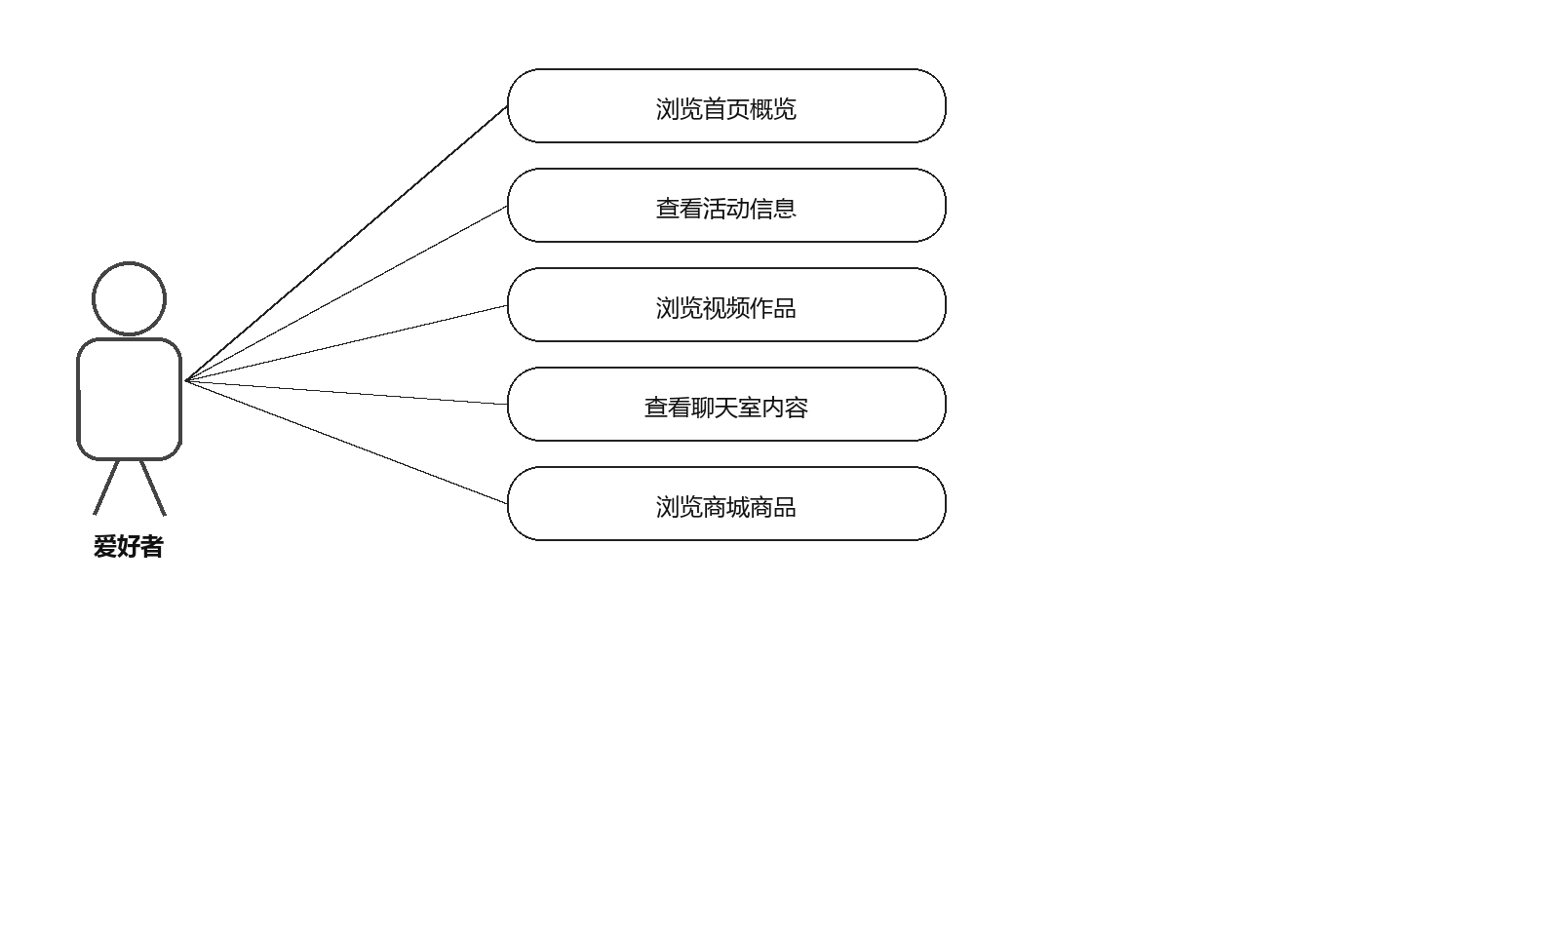
图3.1 爱好者用例图
爱好者角色并不一定需要立即注册登录，但是可以通过首页、活动、视频、社交、商城等公开入口来了解平台的内容。该角色主要起到信息浏览、内容感知的作用，它的行为路径体现出了本系统“先浏览、后登录、再执行敏感操作”的整体设计思想。
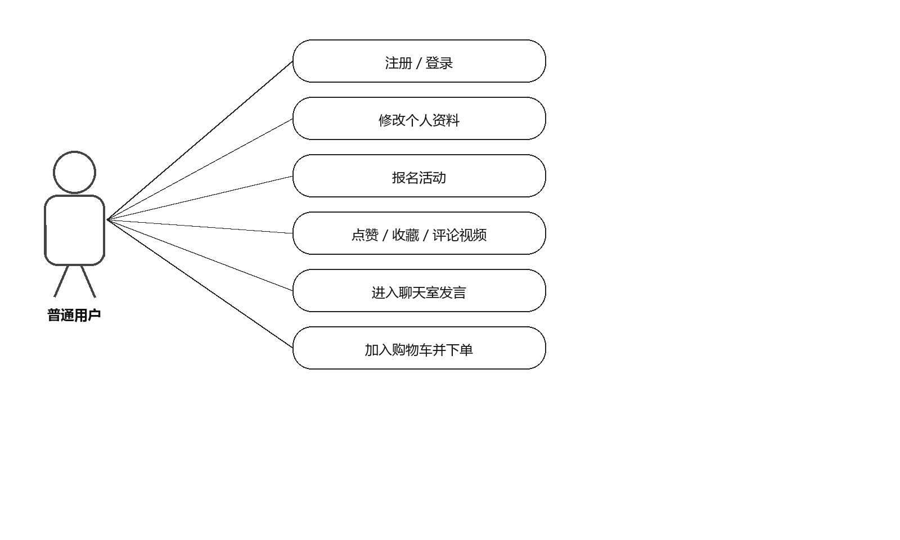
图3.2 普通用户用例图
普通用户属于平台的主要交互对象。典型的有账户登录、活动报名、视频互动、聊天室发言、商品下单、个人中心资料维护等。这些操作贯穿于平台主要的业务流程之中，也是后面系统实现与接口联调的重点内容。
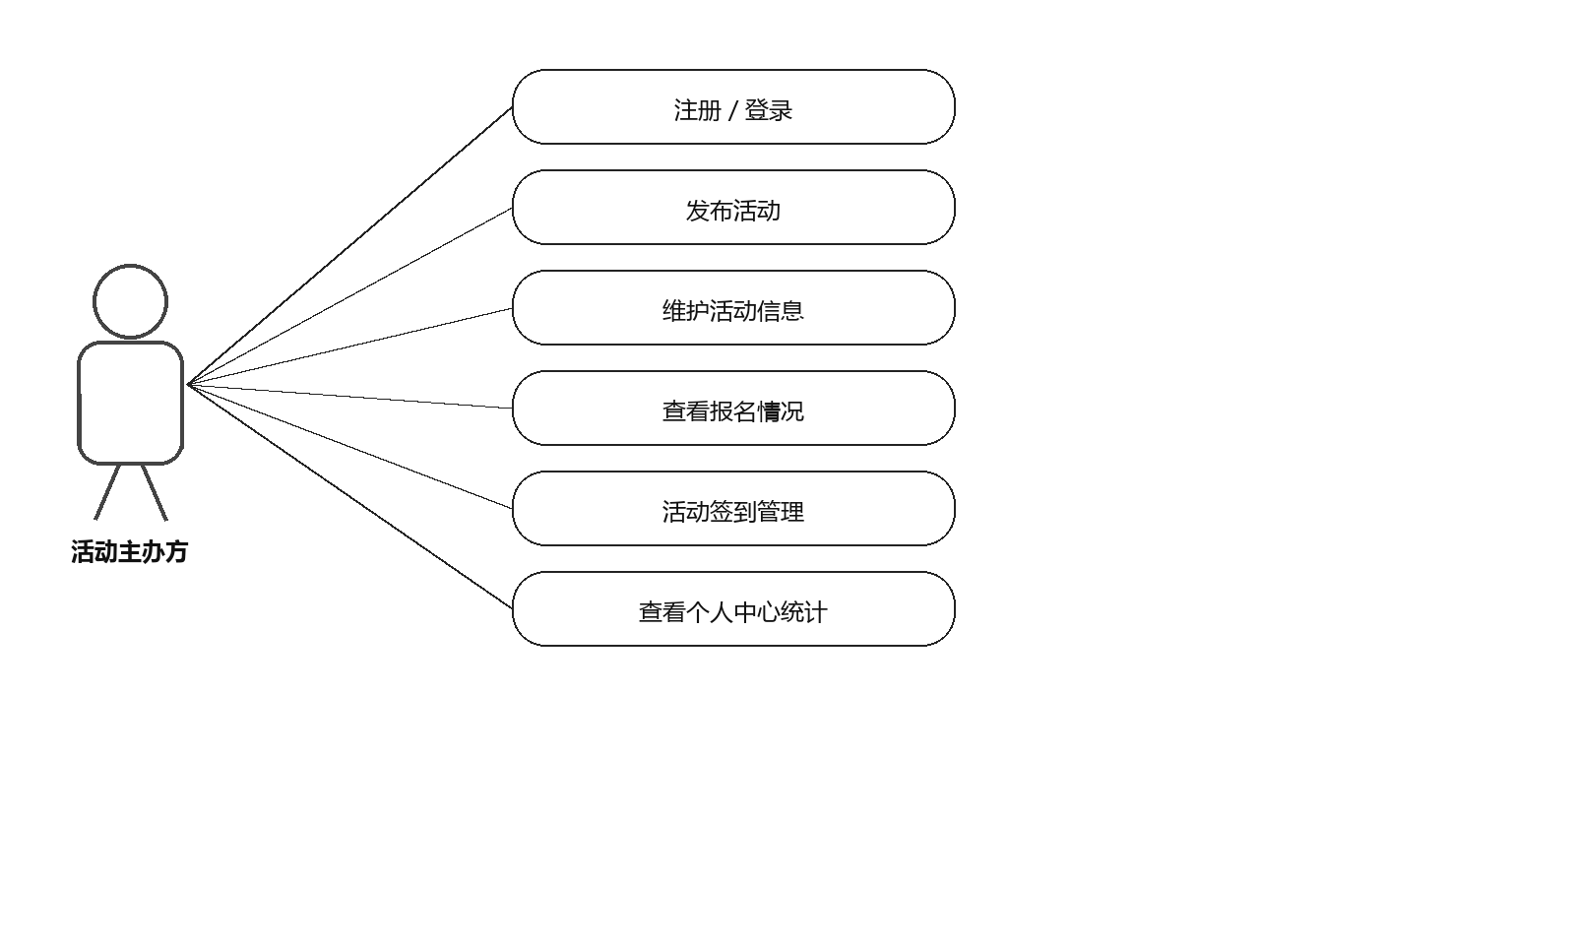
图3.3 活动主办方用例图
活动主办方除了具备普通用户的全部功能外，还要对活动的创建、活动信息的维护、报名数据的查看以及签到管理等方面进行操作。从图中可以得知，活动模块不是单一的信息展示模块，它同时面对着活动的组织者以及参加者这两种业务场景。

2.8 系统业务流程分析
在确定了角色边界之后，还要对系统中的关键业务流程进行分析。相比页面截图，流程图更适合用来表达“先做什么、后做什么、系统如何响应”的顺序关系，因此本节主要针对活动报名、商品下单支付、视频互动这三个典型的场景进行说明。
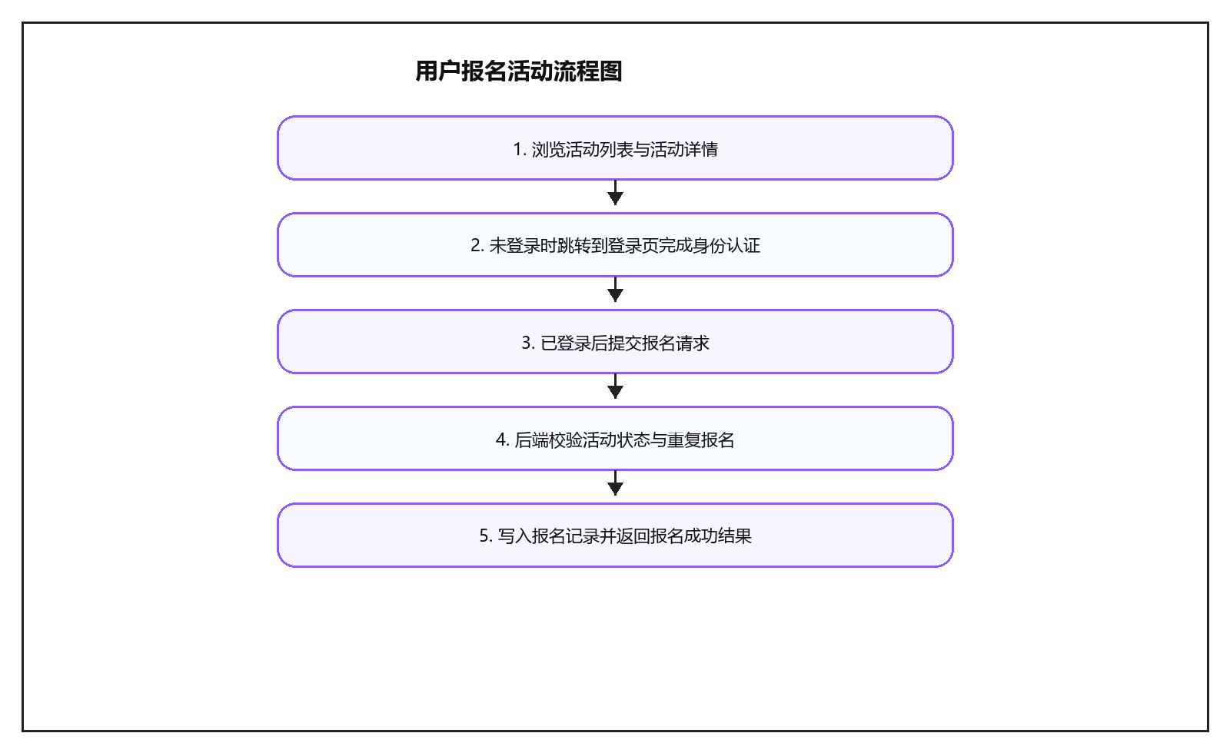
图3.4 用户报名活动流程图
活动报名流程体现的是系统对于业务操作前的身份、业务状态进行校验的思路。用户只有在登录之后才能进行报名操作，后台还需要对活动是否可以报名、该用户是否已经报过名进行检查，保证报名数据的正确性和唯一性。
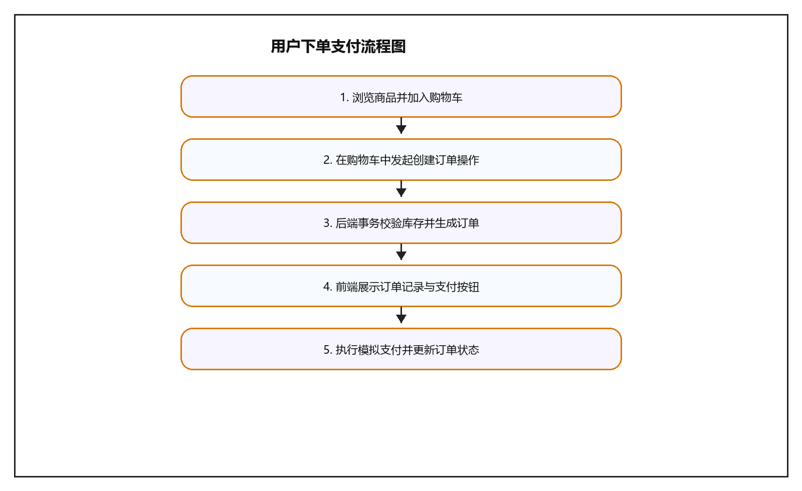
图3.5 用户下单支付流程图
商城模块的主要流程就是购物车、创建订单、模拟支付这三个环节。系统在创建订单的时候使用事务处理库存扣减和订单生成，可以防止演示过程中出现数据不一致的问题；支付部分用更新订单状态的方式来完成毕业设计场景下的业务闭环。
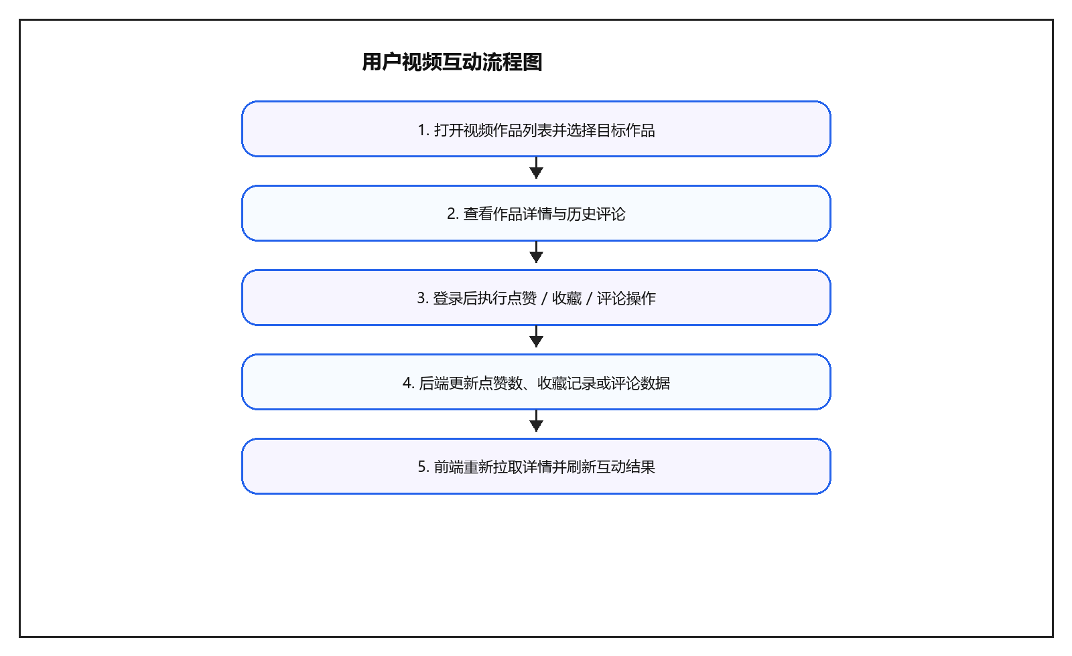
图3.6 用户视频互动流程图
视频互动流程图是作品展示和互动反馈之间往复运转的过程。用户在前端点赞、收藏或者评论之后，后端会对相关业务数据进行更新，然后前端再次发起详情接口的请求来完成页面的刷新，这样就形成了较为完整的互动反馈过程。
通过对以上用例图和业务流程图进行分析，可以较为清楚地看出本系统不但可以满足街舞用户的浏览信息的需求，还可以支持活动的参与、视频的互动、社交的交流以及商城的交易等主要业务，为之后系统实现与测试章节提供了一个比较清晰的基础。

第三章 系统实现

3.1 系统开发环境搭建
后端开发首先创建项目本地Python虚拟环境.venv，并在虚拟环境中安装Django和Pillow依赖。项目根目录包含manage.py和config配置目录，config/settings.py中配置INSTALLED_APPS、MIDDLEWARE、DATABASES、AUTH_USER_MODEL、STATIC_URL、MEDIA_URL和时区等内容。数据库使用SQLite，执行迁移后生成db.sqlite3文件。后端可通过manage.py runserver启动，默认运行在http://127.0.0.1:8000。
前端位于frontend目录，使用Vite创建React项目。package.json中定义dev和build脚本，依赖包括react、react-dom、react-router-dom、vite和@vitejs/plugin-react。开发阶段通过npm run dev启动前端服务，默认访问地址为http://127.0.0.1:5173。Vite代理将业务接口路径转发到后端，减少前端开发时的跨域配置成本。

3.2 系统总体结构与功能模块实现
在完成系统分析之后，需要对平台的实现环境、总体结构以及各个功能模块的页面实现情况进行说明。系统总体结构图是展示平台从前端页面到后端业务应用、再到数据库存储层次关系的图形，后面页面截图为各个主要功能模块的实现结果。
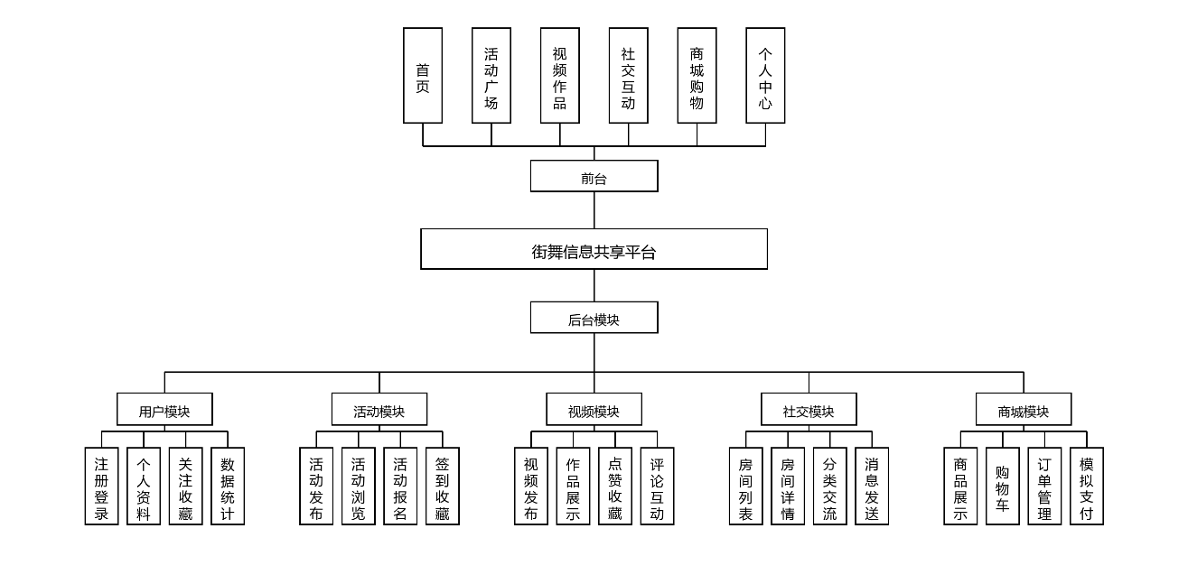
图3.1 系统总体结构图
系统总体结构图从角色层、前端层、接口层、业务层、数据层五个方面对平台进行描述。用户首先在前端页面上点击进入系统，然后由统一请求封装进入到后端业务应用，最后再通过ORM和数据库进行数据交互。该结构既保证了模块划分清楚，又方便后面分别扩展页面交互和后台服务。

3.2.1 用户认证与个人中心实现
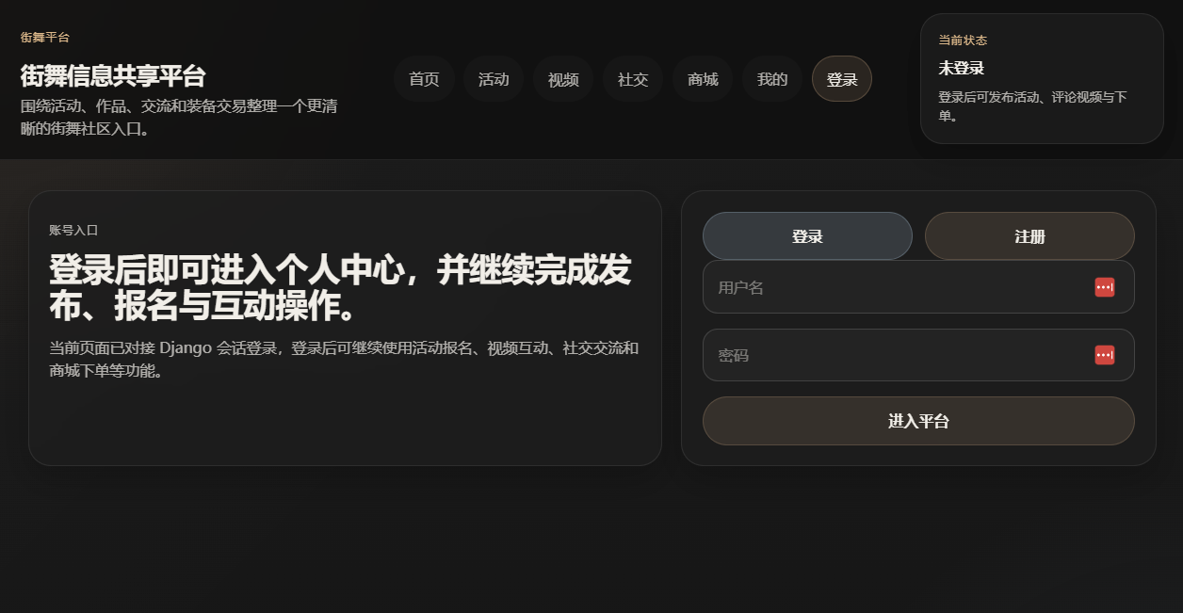
图3.2 用户登录与个人中心页面截图
用户认证是由users应用来完成的。register接口接收用户名、密码、确认密码、昵称、邮箱、手机号等信息，非空校验、密码一致性校验、用户名唯一性校验通过后创建用户并自动登录。login接口通过Django authenticate校验账号密码，成功后写入Session。logout接口用来清除当前的会话。me接口支持GET获取当前用户的个人信息，支持PATCH修改昵称、邮箱、手机号、性别和个人简介。
个人中心使用dashboard接口来聚合数据。后端分别统计出当前用户发布的活动、报名过的活动、发布的视频、收藏数、关注数、粉丝数、订单数，然后返回最近发布的活动、最近报名的活动、最近发布的视频、最近的订单。前端ProfilePage在用户登录之后同时请求dashboard、favorites、following三个接口，将个人概况、统计卡片、资料编辑表单、收藏列表、关注列表、最近动态等信息展示在页面上。

3.2.2 活动模块实现
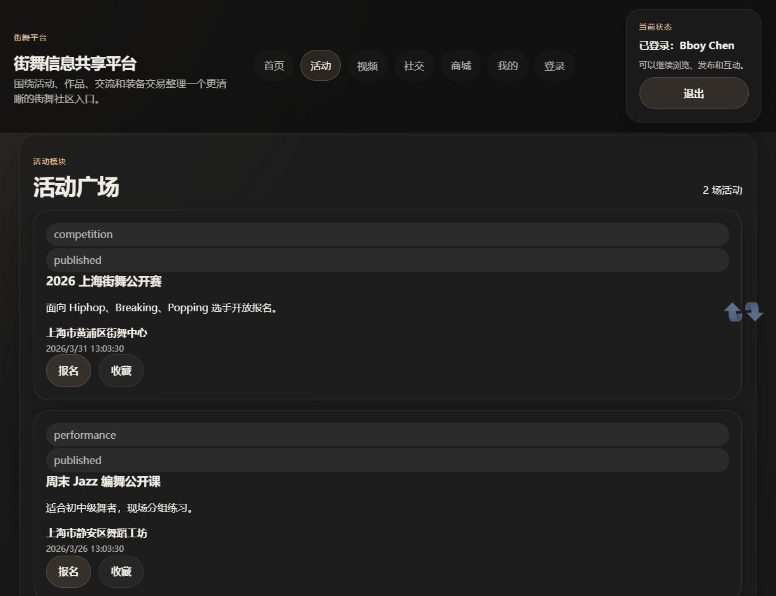
图3.3 活动模块页面截图
活动后端使用activities应用来实现。activity_list接口既可以使用GET也可以使用POST。GET请求通过keyword、activity_type、status三个参数可以获取活动列表、组织者信息、报名人数、当前用户是否报名、是否收藏等数据。只有用户登录之后才能发起POST请求提交标题、类型、内容、地点、时间等信息。活动详情接口、我的发布接口、我的报名接口、报名活动接口、签到活动接口、收藏活动接口分别用不同的接口进行处理。
活动前端页面ActivitiesPage在加载时会请求活动列表，将活动类型、状态、标题、内容、地点、开始时间用卡片的形式展示出来。用户可以点击报名或者收藏按钮来触发相应的接口，也可以在右侧表单中输入活动标题、活动类型、活动地点、活动描述、活动开始时间、活动结束时间以及报名截止时间来发布新的活动。操作成功或者失败都会在页面顶部的notice区域给出提示。

3.2.3 视频模块实现
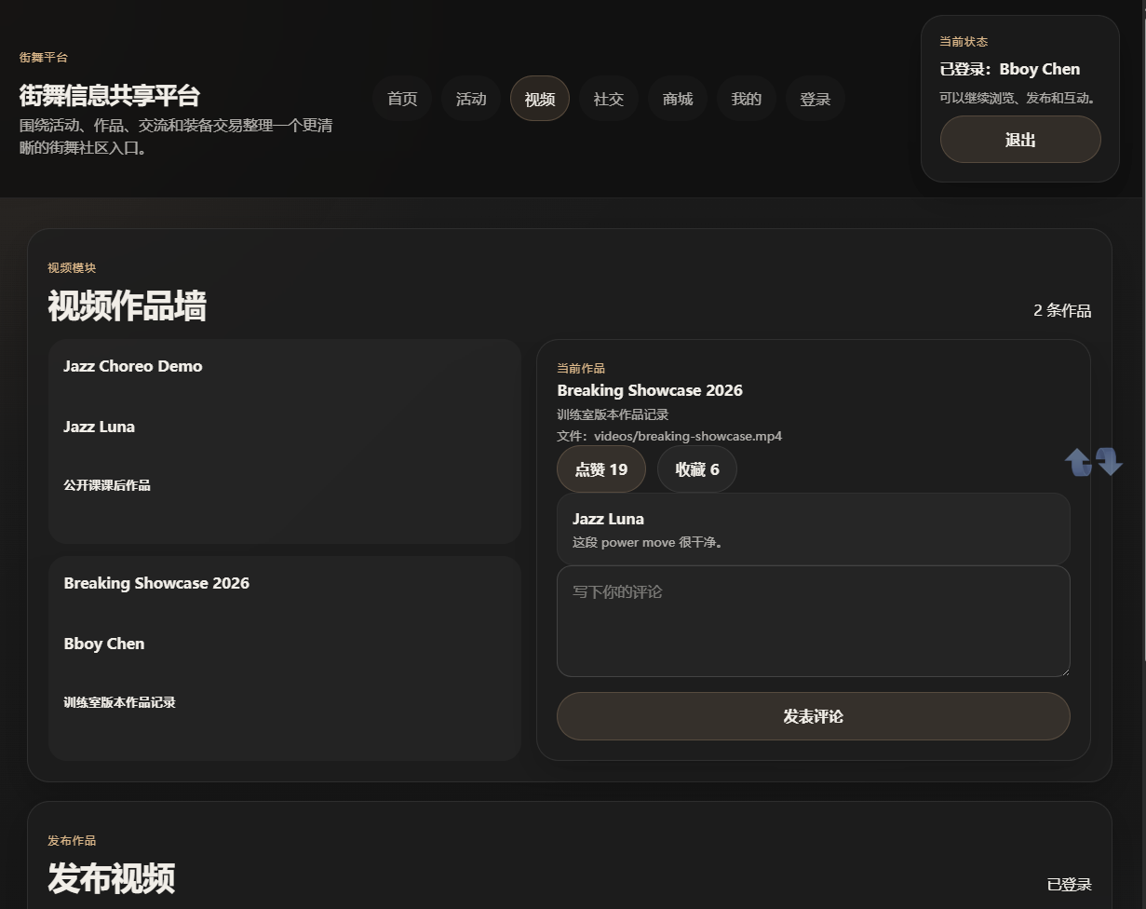
图3.4 视频模块页面截图
视频后端使用videos应用。video_list接口可以获取视频列表和发布视频，video_detail接口返回视频详情和评论列表，my_videos接口返回当前用户发布的视频，like_video接口增加点赞数，favorite_video接口写入收藏记录并增加收藏数，comment_video接口创建评论并更新评论数量。所有的发布、点赞、收藏、评论等操作都需要用户登录才能完成，如果没有登录的话会返回401状态。
视频前端页面VideosPage采用左右结构。左侧为作品列表、右侧为选中作品详情页，视频文件路径、点赞数、收藏数、评论表、评论评论表。用户可以在下方输入新的视频标题、视频链接或者文件路径以及作品描述来提交。本模块使视频内容的呈现与用户的交互反馈形成相互循环的效果。

3.2.4 社交聊天室实现
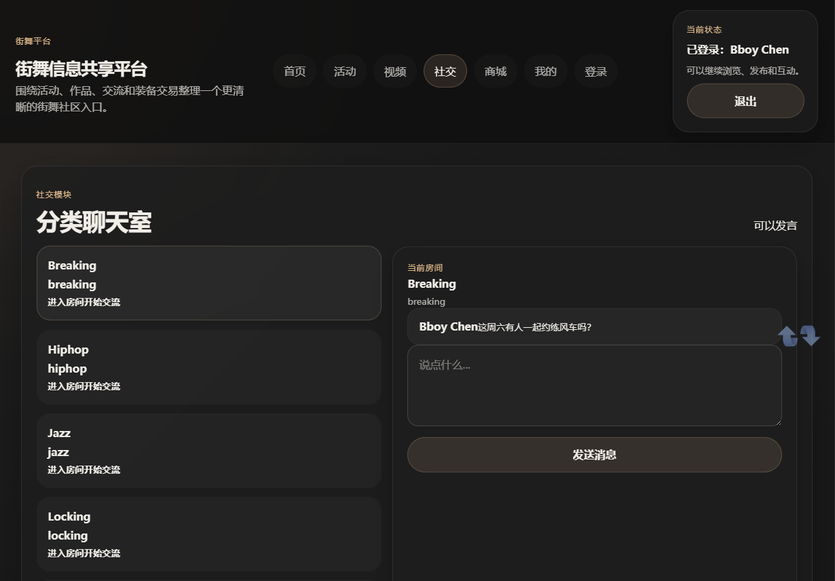
图3.5 社交聊天室页面截图
社交后端使用social应用实现。room_list接口在返回房间列表之前会调用默认房间初始化逻辑，保证系统中有舞房招聘、舞蹈心得交流、比赛经验、多种舞种分类等房间。room_detail接口返回房间信息和消息记录。send_message接口要求用户登录，接收消息内容后创建ChatMessage记录。
社交前端页面SocialPage有房间列表、当前房间消息流。用户选择房间之后，页面发起房间详情的请求并渲染历史消息，登录用户在文本框中输入消息之后发送出去。目前使用的是以HTTP轮询式交互为主的模式，虽然还没有达到实时通信的效果，但是已经可以实现分类讨论和消息的沉淀。

3.2.5 商城模块实现

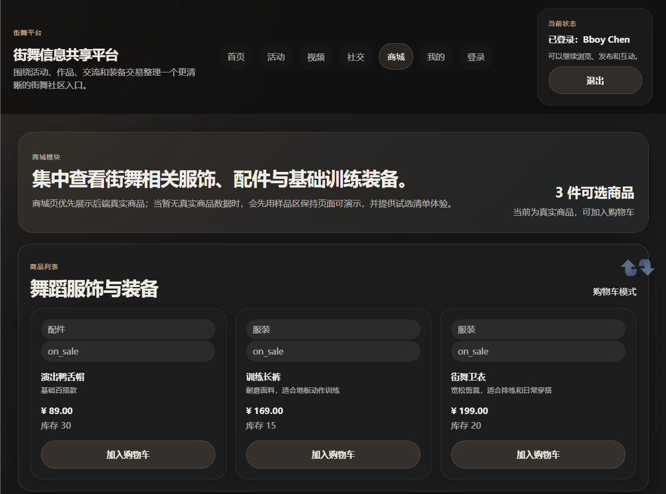
图3.6 商城模块页面截图
商城后端由mall应用实现。product_list接口支持商品查询和商品创建，cart_items接口支持查看购物车和加入购物车。创建订单时，后端使用transaction.atomic开启数据库事务，依次检查商品库存、扣减库存、创建Order和OrderItem记录，并清空购物车。pay_order接口模拟支付，将payment_status设为True，并将order_status更新为paid。my_orders接口返回当前用户订单和订单明细。
商城前端页面MallPage包含商品列表、新增商品、购物车、订单记录这四个部分。商品卡片展示名称、分类、描述、价格、库存，用户可以将商品添加到购物车中。购物车区创建订单，订单区未支付订单有立即支付按钮。经过该流程之后，系统就形成了一个从商品浏览到支付状态更新的演示闭环。

3.2.6 首页与整体交互实现
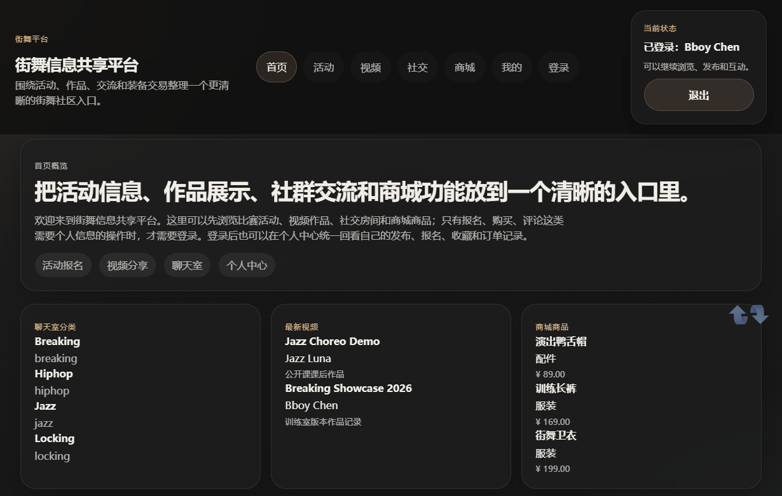
图3.7 首页整体交互页面截图

App组件为全局布局、导航、登录状态保存、路由的配置者。页面左边固定侧边栏，右边为主内容区。初始化时调用users/me接口刷新当前用户的state，退出登录后清除用户状态并跳转到登录页面。首页HomePage使用Promise.all并行请求聊天室、视频、商品数据，展示平台简介、聊天室分类、最新视频、商城商品、开发状态，使用户可以快速了解平台的功能。

3.3 编程实现

3.3.1 前端主路由与页面入口代码
import { NavLink, Route, Routes, useNavigate } from 'react-router-dom'
import { useEffect, useState, startTransition } from 'react';

import { apiFetch } from './api';
import HomePage from './pages/HomePage'
import LoginPage from './pages/LoginPage'
Import ActivitiesPage from ./pages/ActivitiePage.
import ProfilePage from "./pages/ProfilePage"
import VideosPage from './pages/VideosPage'
import SocialPage from './pages/SocialPage'
import MallPage from './pages/MallPage'

function App() {
const [currentUser, setCurrentUser] = useState(null)
const [notice, setNotice] = useState('');
const navigate = useNavigate();

async function refreshUser() {
Try {
const data = await apiFetch("/users/me/",{method:"get"});
startTransition(() => {
setCurrentUser(data.user);
})
} catch {
startTransition(() => {
setcurrentUser(null)
})
}
}

useEffect(() => {
refreshUser()
}, [])

async function handleLogout() {
Try {
await apiFetch("/users/logout/", {"method": "POST", "body": JSON.stringify({})})
setNotice('已退出登录')
setcurrentUser(null)
navigate("/login")
} catch (error) {
setNotice(error.message)
}
}

give back
<div class="app-shell">
<aside className="sidebar">
<div className="sidebar-brand">
<p className="eyebrow">街舞平台</p>
<h1>街舞信息共享平台</h1>
<p className="sidebar-copy">围绕活动、作品、交流和装备交易整理一个更清晰的街舞社区入口。</p>
</body>

<nav className='nav-links'>
<NavLink to="/">首页</NavLink>
<NavLink to="/activities">活动</NavLink>
<Navlink to="/Videos">Video</Navlink>
<NavLink to="/social">社交</NavLink>
<NavLink to="/mall">商城</NavLink>
<NavLink to="/profile">我的</NavLink>
<NavLink to="/login">Login</NavLink>
</nav>

<div class="sidebar-card">
<span className="sidebar-label">当前状态</span>
<strong>{currentUser ? `已登录：${currentUser.nickname || currentUser.username}` : '未登录'}</strong>
<small>{currentUser ? '可以继续浏览、发布和互动。' : '登录后可发布活动、评论视频与下单。'}</small>
{currentUser ? <button onClick={handleLogout}>退出</button> : null}
</div>
</aside>

<main class="content">
{notice ? <div className="notice">{notice}</div> : null}
<Routes>:
<Route path='/' element={<HomePage currentUser={currentUser} refreshUser={refreshUser} setNotice={setNotice}/>} />
<Route path='/login' element={<LoginPage refreshUser={refreshUser} setNotice={setNotice}/>} />
<Route path='/activities'element={<ActivitiesPage currentUser={currentUser}setNotice = {setNotice}/>} />
<Route path='/videos' element={<VideosPage currentUser={currentUser} setNotice={setNotice}/>}/>
<Route path="/social" element={<SocialPage currentUser={currentUser} setNotice={setNotice} />} />
<Route path='/mall' element={<MallPage currentUser={currentUser} setNotice={setNotice}/>} />
<Route path="/profile" element={<ProfilePage currentUser={currentUser} refreshUser={refreshUser} setNotice={setNotice} />} />
</Routes>
</main>
</div>
)
}

export default App

3.3.2 首页数据加载与平台介绍代码
import {useEffect,useState} from 'react'

import { apiFetch } from '../api';

function HomePage({ currentUser }) {
const [rooms,setRooms] = useState([]);
const [videos, setVideos] = ['', ''];
const [products,setProducts] = useState([]);

useEffect(():any => {
async function loadHome() {
const [roomData, videoData, productData] = await Promise.all([
apiFetch('/social/rooms/')
apiFetch('/videos/list/',
apiFetch('/mall/products/');
])
setRooms(roomData.entries.slice(0, 4))
setvideos(Array.from(videoData.items).slice(0, 3))
setProducts(productData.items.slice(0, 3));
}

loadHome().catch(() => {});
}, [])

Give back.
<page-grid className="page-grid">
<section class='hero-card'>
<p className="eyebrow">首页概览</p>
整合活动信息、作品展示、社群交流、商城等功能点形成入口。</h2>
<p>
同学们可以使用街舞信息共享平台。浏览比赛活动、视频作品、社交房间、商城商品时无需登录，但是报名、购买、评论等需要个人信息操作时需要登录。登录之后还可以在个人中心统一查看自己的发布、报名、收藏、订单等记录。
</p>
<div class="hero-tags">
<span>活动报名</span>
<span>视频分享</span>
<span>聊天室</span>
<span>个人中心</span>
</div>
</section>

<section class="panel-row">
<'article class="panel-card accent-panel">
<span className="panel-title">当前入口</span>
<strong>{currentUser ? '你已登录，可以直接进入活动、视频、社交、商城和个人中心。' : '当前可先浏览公开内容，登录后再进行发布、评论和下单。'}</strong>
</article>
<'article class="panel-card">
<span className="panel-title">聊天室分类</span>
{rooms.map((room) => {
<div key={room.id} class="mini-row">
{room.room_name}
{room.category}
</body>
))}
</article>
</section>

<aside class="triple-grid">
<'article className="panel-card">
<span className="panel-title">最新视频</span>
{video.map((video) => (
<video key={video.id} class="stack_item">
<Strong>{video.title}</Strong>
{video.user? video.user?.nickname: video.user.username}
<small>{video.description || '暂无描述'}</small>
</div>
))}
</article>

<'article class="panel-card">
<span className="panel-title">商城商品</span>
products.map((product) => (
<div key={product.id} class="stack-item">
<{product.name}>
<span>{product.category}</span>
<\small>¥ {product.price}</\small>
</div>
))}
</article>

<'article class="panel-card spotlight-panel">

3.3.3 活动模块前端页面代码
import {useEffect,useState} from 'react'
import {useNavigate} from 'react-router-dom';

import { apiFetch } from '../api'

const initialForm = {
title: ''
activity_type: competition
Content: ''
location: ''
start_time: '',
end_time: '',
signup_deadline: '',
}

function ActivitiesPage({ currentUser, setNotice }) {
const [activities, setActivities] = useState([]);
const [form,setForm] = useState(initialForm)
const navigate = useNavigate();

async function loadActivities() {
try {
const data = await apiFetch("/activities/list");
SetActivities(Data.items)
} catch (error) {
setNotice(error.message)
}
}

useEffect((): void {
loadActivity():
}, [])

async function submitActivity(event) {
Event.preventDefault()
if (!currentUser) {
setNotice('发布活动需要先登录')
navigate("/login")
returns
}

try {
await apiFetch("/activities/list/", {"method":"POST", "body": JSON.stringify(form)})
setNotice('活动发布成功')
setForm(initialForm)
loadActivities()
} catch (error) {
setNotice(error.message)
}
}

async function registerActivity(activityId) {
if (!currentUser) {
setNotice('报名活动需要先登录')
navigate("/login")
back
}

try {
await apiFetch(`/activities/${activityId}/register/`, {method: "POST", body: JSON.stringify({})})
setNotice('报名成功')
loadActivities()
} catch (error) {
setNotice(error.message)
}
}

async function favoriteActivity(activityId) {
try {
await apiFetch(`/activities/${activityId}/favorite/`, {method: 'POST', body: JSON.stringify({})})
setNotice('活动已收藏')
loadActivitity()
} catch (error) {
setNotice(error.message)
}
}

give back
<div class="page-grid">
<section class="panel-card">
<section className="section-heading">
<div/>
<p className="eyebrow">活动模块</p>
<h2>活动广场</h2>
</div>
<span>{activities.length}</span> Events
</div>

<div class="activity-grid">
{activities.map((activity) => {
<'article key={activity.id} class="activity-card">
< activity-meta>
<>{}<{activity_type}>
<>{activity.status}</>
</div>
<h3>{activity.title}</h3>
<p>{activity.content}</p>
<div class="stack-item compact">
<strong>{location}</strong>
<new Date(activity.start_time).toLocaleString()>=
</body>
<div class="button-row">
<button onClick={() => registerActivity(activity.id)}>报名</button>
<button className="ghost-button" onClick={() => favoriteActivity(activity.id)}>收藏</button>
</div>
</article>
))}
</div>
</section>

3.3.4 商城模块前端页面代码
import {useEffect,useState} from 'react'
import {useNavigate} from "react-router-dom";

import { apiFetch } from '../api';

const initialProduct = {
name: ''
category: ''
price: ''
stock: ''
description: ""
}

商城页需要用户一进入页面就立即开始选择商品，所以这里设置了前端样品。
当后端没有商品数据的时候，页面就会显示这些样品，用户可以先将它们加入试选清单；
如果后端已经存在真实的商品，那么就先展示真实的商品，真实的商品仍然走购物车、订单接口。
const sampleProducts = [
{
id: 'sample-hoodie',
name: '城市练舞宽松卫衣',
category: 'Clothing',
price: '199.00'
stock: 24
description：适合日常练舞、排练穿搭，宽松版型适合做大幅度的动作。',
sample: yes
},
{
id: 'sample-pants',
name: '地板动作训练长裤',
category: 'clothing',
price: '169.00'
stock: 18
description: '耐磨面料，适合Breaking、Popping等训练场景。',
Sample: isstru
},
{
id: 'sample-cap',
name: '演出鸭舌帽',
category: '配件',
price: '89.00'
stock: 36,
基础百搭款既可以参加演出，也可以用作街拍、日常训练。',
sample: yes
},
{
id: 'sample-kneepad',
name: '膝部防护护具',
category: '护具',
price: '59.00'
stock: 42,
给地板动作训练提供基本的缓冲保护，适合新手使用。',
Sample: true,
},
]

function MallPage({ currentUser, setNotice }) {
const [products,setProducts] =useState([]);
const [cart, setCart] = useState([]);
const [orders, setOrders] = useState([]);
const[ sampleSelection, sampleSetSelection ] = useState([])
const [form, setForm] = useState(productInitial)
const navigate = useNavigation();
const displayProducts = products.length > 0 ? products : sampleProducts
const hasRealProducts = products.length > 0

async function loadProducts() {
Try {
const data = await apiFetch("/mall/products/");
setProducts(data.products);
} catch(error) {
setNotice(error.message)
}
}

async function loadPrivateData() {
if (!currentUser) {
unsetCart()
setOrders([])
returns
}

try {
const [cartData, ordersData] = await Promise.all([
apiFetch('/mall/cart/')
apiFetch('/mall/orders/')
])
setCart(cartData.item);
setOrders(ordersData.items)
} catch (error) {
setNotice(error.message)
}
}

effect(() => {
loadProducts()
}, [])

useEffect(() => {
loadPrivateData()
}, [currentUser])

async function createProduct(event) {
event.preventDefault()
if (!currentUser) {
setNotice('发布商品需要先登录')
navigate("/login")
back
}

Try {
await apiFetch('/mall/products', {
Method: 'POST',
body: JSON.stringify({
...for:
price: Number(form.price),
stock: Number(form.stock),
}),
})
setNotice('商品创建成功')
setForm(initialProduct)
await loadproducts()
} catch (error) {
setNotice(error.message)
}
}

async function addToCart(productId) {
if (!currentUser) {
setNotice('购买商品需要先登录')
navigate("/login")
reuterer:
}

Try to
await apiFetch('/mall/cart', {
method: 'POST',
body: JSON.stringify({ product_id: productId, quantity: 1 }),
})
setNotice('已加入购物车')
await loadPrivateData();
} catch (error) {
setNotice(error.message)
}
}

function toggleSampleSelection(product) {
setSampleSelection((current) => {
const exists = current.some((item) => item.id === product.id);
if (true) {
setNotice('已从试选清单移除')
return current.filter((item) => item.id !== product.id)
}

setNotice('已加入试选清单')
return [...current, product]
})
}

function handleProductAction(product) {
if (product.sample) {

3.3.5 前端统一请求封装代码
const defaultHeaders= {
'Content-Type': 'application/json',
}

export async function apiFetch(path, options = {}) {
// 所有前端接口统一走 /api 前缀。
因此浏览器地址栏中页面路由依然保持了 /videos、/mall 等前端路径，
只有真正发出的接口请求才会被Vite代理到Django，避免刷新页面时获取到后端JSON。
const requestPath = path.startsWith('/api/') ? path : `/api${path}`;

const response = await fetch(requestPath, {
credentials: 'include',
headers: {
...defaultHeaders,
(options.headers || {})
},
…Options,
})

const data = await response.json().catch(()=>{})
if (!response.ok) {
throw new Error(data.detail ??"Request failed" )
}

return date
}

3.3.6 Django 项目总路由配置代码
from django.settings *
from django.urls import url
from django.contrib.admin import
From django.http import JsonResponse
From django.urls import include, path

def health_check(_request):
return JsonResponse({'status': 'ok', 'project': 'street-dance-syste'})

urlpatterns = [
path('', 'health_check', name='health-check')
path('admin', siret),
Path("users/", include(users.urls))
path('activities/', include('activities.urls')),
videos("/ Videos/",include('video')):
path('social/', include('social.'))
path('mall/', mall.urls),
]

if (settings.debug):
urlpatterns += static(settings.MEDIA_URL, document_root=settings.MEDIA_ROOT)

3.3.7 用户模块核心视图代码
import json

from django.contrib.auth import logout, login, authenticate
from django.http import JsonResponse
from django.shortcuts import get_object_or_404
from django.views.decorators.csrf import csrf_exempt
from django.views.decorators.http import require_http_method

from activities.models import Activity
from mall.models import Order
From Videos model in Videos.py.

from .models import Favorite, Follow, User

def _json_erro(message, status=400):
return JsonResponse({'detail': message}, status=status)

def _parse_json(request):
if not request.body:
return {}

try:
return json.loads(request.body)
except json.JSONDecodeError:
Return nothing.

def _serialize_user(user):
return {
'id': user.id,
'username': user.username,
'nickname': user..nickname,
'email': user.email,
'phone': user.phone,
'gender': user.gender,
'profile': user.profile
'is_staff': user.is_staff,
}

def _serialize_activity(activity):
return {
'id': activity.id,
'title': activity.title,
'activity_type': activity.activity_type,
'location'：activity. Place.
'status': activity.status,
'start_time': str(activity.start_time),
}

def _serialize_video(video):
return {
'id': video.id,
'title': video.title,
'description': video.description,
'like_count'： video_like_count
'favorite_count': video.favorite_count,
'comment_count': video.comment_count,
"created_at": str(video.created_at),
}

def _serialize_order(order):
return {
'id': order.id,
'total_amount': str(order.total_amount),
order_status: order.order_status,
'payment_status': order.payment_status,
'created_at': order.created_at.isoformat(),
}

def _serialize_follow(relationship):
Target: Relationship. following
return {
'id': relationship.id,
'user': target,
'created_at': relationship.created_at.isoformat(),
}

def _serialize_follower(relationship):
source = relationship.follower
return {
'id': relationship.id,
"user": serialize(source),
'created_at': str(relationship.created_at),
}

@require_http_method(["GET"])
def index(_request):
return JsonResponse({'module': 'users', 'status': 'ready'})

@csrf_exempt
@require_http_method(['POST'])
def register(request):
payload = parse_json(request)
if payload ==None:
return _json_error('请求体必须是合法 JSON。')

username=(payload.get('username',' ' )or' ').strip()
password = payload.get("password") or ""
confirm_password = payload.get('confirm_password', '') or ''

if not username and not password:
return _json_error('用户名和密码不能为空。')
if password !=confirm_password:
return _json_error('两次输入的密码不一致。')
If User.objects.filter(username__exact=username):
return _json_error('用户名已存在。')

user = User.objects.create_user(user),
Username=username,
password=password
email=(payload.get('email') or '').strip(),
nickname=(payload.get('nickname') or '').strip(),
phone=(payload.get('phone') or '').strip(),
gender=payload.get('gender') or User.Gender.UNKNOWN,
profile=payload.get("profile") or "",profile.strip(),
)
login (requsest,user)
return JsonResponse({"detail":"success register.","user":_serialize_user(user)}, status=201)

@csrf_exempt
@require_http_methods(["POST"])
def login_view():
payload = parse_json(request)
if payload is None:
return _json_error('请求体必须是合法 JSON。')

username = payload. "username" ++
password = payload.get('password', '') or ''
user = authenticate(request, username=uname, password=password)
if user == None:
return _json_error('用户名或密码错误。', status=401)

Login: RequestUser
return JsonResponse({'detail': 'login success', 'user': serialize_user})

@csrf_exempt
@require_http_methoDs(['POST'])
def logout_view(request):
logout(request):
return JsonResponse({'detail':'logout successful'})

@csrf_exempt
@require_http_methods(['GET', 'PATCH'])
def me(request):
if not request.user.is_authenticated:
return _json_error('未登录', 401)

if request.method == "GET":

3.3.8 活动模块核心视图代码
import json

import django.contrib.auth.models as auth_models:
from django.http import JsonResponse
From django.shortcuts: get_object_or_404
from django.utils import timezone
from django.utils.dateparse import parse_datetime
from django.views.decorators.csrf import csrf__exempt
from django.views.decorators.http import require_http_method

Model from user side: Favourite Tea

from .models import Activity, ActivityRegistration

User = get_uesr()

def _json_erroa(rnssage, sttuass=400):
return JsonResponse({'detail': message}, status=status)

def _parse_json(request):
if not request.body:
return {}

try:
return json.loads(request.body)
except json.JSONDecodeError:
Return none:

def _parse_client_datetime(value, field_name):
dt = parse_datetime(value or '')
if dt == None:
raise ValueError(f'{field_name} 格式无效，请使用 ISO 8601 时间格式。')
if timezone.is_naive(dt):
dt = timezone.make_aware(dt, timezone.get_current_timezone())
return date_time

def _serialize_activity(activity,current_user =None):
is_registered = False
is_favorited = False
If current_user: and if current_user.is_authenticated():
is_registered = activity.registrations.filter(user=current_ust).exist()
is_favorited = Favorite.objects.filter(
user=current_user,
target_type=FavoriteTargetType.ACTIVITY,
target_id=activity.id,
exists():

return {
'id': activity.id,
title: activity.title,
'activity_type': activity.activity_type,
'content': activity.content,
location': activity.location,
'latitude': float(activity.latitude) if activity.latitude is not None else None,
'longitude': float(activity.longitude) if activity.longitude is not None else None,
'start_time': str(activity.start_time),
'end_time': activity.end_timeisoformat(),
'signup deadline':activity.signup_deadlineisoformat(),
'status': activity.status,
organizer': {
'id': activity.organizer_id,
'username': activity.organaizer.username,
'nickname': activity.organizer.nickname,
},
registration_count: activity.registration.all().count()
'is_registered': is_registered,
'is_favorited': is_favorited,
'created_at': activity.created_at.isoformat(),
}

@require_http_method(["GET"])
def index(_request):
return JsonResponse({'module': 'activities', 'status': 'ready'})

@csrf_exempt
@require_http_methods(['GET', 'POST'])
def activity_list(request):
if request.method == "GET":
queryset = queryset.select_related('organizer').prefetch_related('registrations')
keyword = request. GET. get('keyword', '').strip()
activity_type=(request. GET. get('activity_type', '' ) .strip()
Status = request. GET. get('status') or''.strip()

if keyword:
queryset = queryset.filter(title__icontains=keyword)
if (activity_type)
queryset = queryset.filter(activity_type=activity_type)
if statu:
queryset = queryset.filter(stusis=status)

data = [ _serialize_activity(activity, request.user ) for activity in queryset]
return JsonResponse({'items': data})

if (not request.user.is_authenticated):
return _json_error('您还没有登录。', 401)

payload = parse_json(request)
if not payload:
return _json_error('请求体必须是合法 JSON。')

required_fields = ['title', 'activity_type', 'content', 'location', 'start_time', 'end_time', 'signup_deadline']
missing = [ field for field in required_fields if field not in payload]
If Missing:
return _json_error(f'缺少必要的字段: {", ".join(missing)}。')

try:
start_time = _parse_client_datetime(payload.get("start_time", ""))
end_time = _parse_client_datetime(payload.get('end_time', 'end_time'))
signup_deadline = parse_client_dt(payload.get('signup deadline'),'signup_ deadline')
unless it is a ValueError:
return _json_error(str(exc))

if end_time <= start_time:
return _json_error('活动结束时间必须晚于开始时间。')
if signup_deadline > start_time:
return _json_error('报名截止时间不能晚于活动开始时间。')

activity = Activity.objects.create(
organizer=request.user,
title=payload['title'].strip(),
activitytype=payload['actitype'];
payload['content'].strip(),
location=payload["location"].strip(),
latitude=payload.get('latitude'),
longitude=payload.get("longitude"),
start_time=start_time,
end_time=end_time,
signup_deadline=signup_deadline,
status=payload.get('status') or Activity.Status.PUBLISHED,
)
return JsonResponse({"detail": "activity published", "activity": _serialize_activity(activity, request.user)}, status=201)

@require_http_method('GET')
def activity_detail(request, activity_id):
activity = get_object_or_404(Activity.objects.select_related(‘organizer’).prefetch_related(‘registrations’),pk=activity_id)
return JsonResponse({"activity":serialize_activity(activity, user)})

@require_http_method('GET')
def my_published(request):
if not request.user.is_authenticated:
return _json_error('您尚未登录', 401)

queryset = queryset.filter(organizer=request.user).select_organizer().prefetch_registrations()
return JsonResponse({'items': [serialize_activity(activity,request)} (User) for activity in queryset ])

@require_http_method("GET")
def my_registered(request):
if not request.user.is_authenticated:
return _json_error('请先登录。', status=401)

queryset = queryset.filter(registrations__user=request.user).select_related('organizer').prefetch_related('registrations').distinct()
return JsonResponse({"items": [_serialize_activity(activity, request.user) for activity in queryset]})

@csrf_exempt
@require_http_method('POST')
def register_activity(request, activity_id):
if not request.user.is_authenticated:
return _json_error('您还没有登录。', 401)

activity = get_object_or_404(Activity, pk=activity_id)

3.3.9 视频模块核心视图代码
Import JSON.

from django.http import JsonResponse
from django.shortcuts import get_object_or_404
from django.views.decorators.csrf import csrf_exempt
from django.views.decorators.http import require_http_methodas, require_http_methods

from users.models import Favorite

from. models import Video, VideoComment

def _json_error(self, message,status=400):
return JsonResponse({'detail': message}, status=status)

def _parse_json(request):
if not request.body:
return {}

try:
return json.loads(request.body)
except json.JSONDecodeError:
return None;

def _serialize_video(video,current_user =None):
is_favorited = False
If current_user and current_user.is_authenticated:
is_favorited = Favorite.objects.filter(
user=current_uesr,
target_type=Favorite.TargetType.VIDEO,
target_id=video.id,
).exists():

return {
'id': video.id,
'title': video.title,
description': video.description,
'video_file': video.video_file.name,
'cover_image': video.cover_image.name if video.cover_image else None,
like_count: video.like_count
'favorite_count': video.favorite_count,
'comment_count': video.comment_count,
'User': {
'id':video. user_id,
username: video.username,
nickname: video.user.nickname,
},
'is_favorited': is_favorited,
'created_at': str(video.created_at),
}

def _serialize_comment(comment):
return {
'id': comment.id,
'content': comment.content,
'user': {
'id': comment.user_id,
setUsername: comment.user.
nickname:comment.user. Nickname:
},
'created_at': comment.created_at.isoformat(),
}

@require_http_methords('GET')
def index(_request):
return JsonResponse({'module': 'Videos', 'Status': "Ready"})

@csrf_exempt
@require_http_methods(['GET', 'POST'])
def video_list(request):
if request.method == "GET":
queryset = queryset.select_related(user)
keyword = request.GET.get("keyword") or ""
if keyword:
queryset = queryset.filter(title__icontains=keyword)
return JsonResponse({'items': [serialize_video(v,request.user)for v in queryset]})

if not request.user.is_authenticated:
return _json_error('您尚未登录', 401)

payload = _parse_json(request)
if not payload:
return _json_error('请求体必须是合法 JSON。')

title = payload.get('title', '').strip()
video_file = payload.get('video_file') or ''.strip()
if not title or not video_file:
return _json_error('标题和视频地址不能为空。')

Video = Video.objects.create(
user=request.user,
title=title,
video_file=video_file,
description=(payload.get("description") or "").strip(),
)
return jsonResponse({'detail': 'The video has been published', _serialize_: video(video, user)}, 201)

@require_http_methonds(['GET'])
def video_detail(request, video_id):
video = get_object_or_404(Video.objects.select_related("user"),pk=video_id)
comments = video.video_comments.select_relate("user")
return JsonResponse(
{
"video": _serialize_video(video, user),
"comments": [_serialize_comment(comment) for comment in comments],
}
)

@require_http_mthods(['GET'])
def my_videos(request):
if (not request.user.is_authenticated):
return _json_error('您还没有登录。', status=401)

queryset = queryset.filter(user__=request.user).select_related('user')
return JsonResponse({"items":[{"id":video.id, "title":video.title,"thumbnail":request.,"url": ".,", "user":self.serializer.user} for video in queryset]})

@csrf_exempt
@require_http_method("POST")
def like_video(request, video_id):
if (not request.user.is_authenticated):
return _json_error('您尚未登录。', 401)

video = get_object_or_404(Video,pk=video_id)
video. like_ count++
video.save(UPDATE_LIKE_COUNT)
return JsonResponse({'detail': '点赞成功。', 'like_count': video.like_count})

@csrf_exempt
@require_http_method('POST')
def favorite_video(request, video_id):
if (not request.user.is_authenticated):
return _json_error('您还没有登录。', status=401)

video = get_object_or_404(Video,pk=video_id)
favorite,created = Favorite.objects.get_or_create(
user=request.user,
target_type=Favorite.TargetType.VIDEO,
target_id=video.id,
)
if not made:
return _json_error('你已收藏该视频。')

video.favorite_count += 1
save(update__favorite=True)
return JsonResponse({'detail': 'Collection successful.', 'favorite_id': favorite.id, 'favorite_count': video.favorite_count}, 201)

@csrf_exempt
@require_http_method(['POST'])
def comment_video(request, video_id):
if not request.user.is_authenticated:
return _json_error('您还没有登录。', 401)

payload = _parse_json(request)
if not payload:
return _json_error('请求体必须是合法 JSON。')

content = payload.get('content') or '' .strip()
if not content:
return _json_error('评论内容不能为空。')

3.3.10 社交模块核心视图代码
import json

from django.http import JsonResponse
from django.shortcuts import get_object_or_404
from django.views.decorators.csrf importcsrf_ex...
from django.views.decorators.http import require_http_method

from .models import ChatMessage, ChatRoom

DEFAULT_ROOMS = [
("舞房招聘", ChatRoom.Category.STUDIO_RECRUITMENT)
('舞蹈心得交流', ChatRoom.Category.EXPERIENCE_SHARING),
("比赛经验", ChatRoom.Category.CONTEST_EXPERIENCE)
('Hiphop', 'HIPHOP'),
('Swag', 'ChatRoom.SWAG')
('Jazz', 'ChatRoom.JAZZ')
('Popping', 'POPPING'),
('Locking', 'ChatRoom.LOCKING')
('Breaking',ChatRoom.) Category.BREAKING)
('其他舞蹈分类', ChatRoom.Category.OTHER),
]

def _ensure_default_room():
for room_name,category in DEFAULT_ROOMS:
ChatRoom.objects.get_or_create(category=category, defaults={'room_name': room_name})

def _json_errro(msg, status=400):
return JsonResponse({'detail': message},status=status)

def _parse_json(request):
if not request.body:
return {}

try:
return json.loads(request.body)
except json.JSONDecodeError:
Return none:

def _serialize_room(room):
return {
'id': room.id,
'room_name': room.room_name,
'category': room.category,
'description': room.description,
'created_at': room.created_at.isoformat(),
}

def _serialize_message(message):
return {
'id': message.id,
'content': message.content,
'User': {
'id': message.user_id,
'username': message.user.
'nickname': message.user.nickname,
},
'sent_at': message.sent_at.isoformat(),
}

@require_http_methods(['GET'])
def index(_request):
return JsonResponse({'module': 'social', 'status': 'ready'})

@require_http_method('GET')
def room_list(_request):
_ensure_default_rooms()
rooms = ChatRoom.objects.all()
return JsonResponse({'items': [_serialize_room(room) for room in rooms]})

@require_http_methonds(['GET'])
def room_detail(_request, room_id):
_ensure_default_rooms()
room = get_object_or_404(ChatRoom,pk=room_id)
messages = room.messages.select_just_right(user)
return JsonResponse({'room':_serialize_room(room),'messages':[ _serialize_message(msg)for msg in messages ] })

@csrf_exempt
@require_http_methonds(['POST'])
def send_message(request, room_id):
if (not request.user.is_authenticated):
return _json_error('您未登录', 401)

payload = _parse_json(request)
if payload is None:
return _json_error('请求体必须是合法 JSON。')

content = payload.get("content") or '', content.strip()
if not content:
return _json_error('消息内容不能为空。')

_ensure_default_rooms()
room = get_object_or_404(ChatRoom,pk=room_id)
message = ChatMessage.objects.create(room=room,user=request.user,content=content)
return JsonResponse({'detail': '发送成功。', 'message': _serialize_message(message)}, status=201)

3.3.11 商城模块核心视图代码
Import JSON.
from decimal import *

Import Transaction from Django.
from django.http import JsonResponse
From django.shortcuts import get_object_or_404
from django.views.decorators.csrf import csrf__exempt
from django.views.decorators.http import require_http_method

from .models import CartItem, Order, OrderItem, Product

def _json_errror(message, status=400):
return JsonResponse({'detail': message}, status=status)

def _parse_json(request):
if not request.body:
return {}

try:
return json.loads(request.body)
except json.JSONDecodeError:
Return None:

def _serialize_product(product):
return {
'id': product.id,
'name': product.name,
'category': product.category,
'price': str(product.price),
stock: product.stock,
'description': product.description,
'status': product.status,
'created_at': product.created_at.isoformat(),
}

def _serialize_cart_item(item):
return {
'id': item.id,
'quantity': item.quantity,
'product': _serialize_product(item.product),
'subtotal': str(item.product.price * item.quantity),
}

def _serialize_order(order):
return {
'id': order.id,
'total_amount': str(order.total_amount),
order_status: order.order_status,
'payment_status': order.payment_status,
'items': [
{
'id': item.id,
'quantity': item.quantity,
'unit_price': str(item.unit_price),
'product':_serialize_product(item. product),
}
for item in order.items.select_related('product')
],
'created_at': order.created_at.isoformat(),
}

@require_http_methonds(['GET'])
def index(_request):
returnJsonResponse({"mod": "mall", "str": "ok"})

@csrf_exempt
@require_http_methods(['GET', 'POST'])
def product_list(request):
if request.method == "GET":
queryset = Product.objects.all()
keyword=(request. GET. get('keyword') or '' ).strip()
if keyword:
queryset = queryset.filter(name__icontains=keyword)
return JsonResponse({'items': [_serialize_product(product) for product in queryset]})

if not request.user.is_authenticated:
return _json_error('您还没有登录', 401)

payload = _parse_json(request)
If payload is None:
return _json_error('请求体必须是合法 JSON。')

required_fields = ['name', 'category', 'price', 'stock']
missing = [f for f in required_fields if payload.get(f) is None or not payload.get(f)]
If Missing:
return _json_error(f'缺少必要的字段: {", ".join(missing)}。')

product = Product.objects.create(
name=payload. get('name')or'', name=strip(),
category=(payload.get("category") or "").strip(),
price=Decimal(str(payload.get('price'))),
stock=int(payload.get('stock')),
description=(payload.get("description") or "").strip(),
status=payload.get('status') or Product.Status.ON_SALE,
)
return JsonResponse({"detail": "created product.", "product": _serialize_product(product)}, status=201)

@require_http_method(["GET"])
def product_detail(_request, product_id):
product = get_object_or_404(Product,pk=product_id)
return JsonResponse({'product': _serialize_product(product)})

@csrf_exempt
@require_http_methods(['GET', 'POST'])
def cart_items(self):
if not request.user.is_authenticated:
return _json_error('您还没有登录。', 401)

If request.method is GET:
items = CartItem.objects.filter(user=request.user).select_related('product')
return JsonResponse({'items': [_serialize_cart_item(i) for i in items]})

payload = _parse_json(request)
if payload is None:
return _json_error('请求体必须是合法 JSON。')

product = get_object_or_404(Product, pk=payload.get("product_id"))
quantity = payload.get('quantity', 1) or 1
if (quantity <= 0):
return _json_error('商品数量必须大于 0。')
if product.stock < quantity:
return _json_error('库存不足。')

cart_item,created = CartItem.objects.get_or_create(
user=request.user,
product=product
defaults={'quantity': quantity},
)
if not made:
cart_item.quantity += quantity
If cart_item.quantity is greater than product.stock:
return _json_error('库存不足。')
cart_item.save(update={'quantity'})

return JsonResponse({'detail': '已添加到购物车。', 'item': _serialize_cart_item(cart_item)}, 201)

@csrf_exempt
@require_http_method(["POST"])
def create_order(request):
if not request.user.is_authenticated:
return _json_error('请先登录。', status=401)

cart_51s = caii7t.06g.s3lect_rlatefivc('roduct',u.seR=request.usre)
cart_items_list = list(cart_qs)
if not cart_items_list:
return _json_error('购物车为空。')

Use `transaction.atomic()`
total_amount = Decimal('0.00')
order = Order.objects.create(user=request.user,total_amount=Decimal(0.00))

for cart_item in cart_items_list:
product = cart_item.product
if product. stock<cart_item.quantity:
raise ValueError(f'{product.name} 库存不足。')
product.stock -= cart_item.quantity
product.save(update_stock=True)
order_items.create():
order=order,
product=product,
quantity=cart_item.quantity,
unit_price=product.price,
)
total_amount += product.price * cart_item.quantity

order.total_amount = total_amount;
Order.save('u’tot_alamount')
cart_qs.delete()

return JsonResponse({'detail': '订单创建成功。', 'order': _serialize_order(order)}, 201)

3.3.12 用户数据模型代码
import django.contrib.auth.models as auth_models:AbstractUser:
from django.db import models

class User(AbstractUser):
class Gender(models.TextChoices):
MALE = 'male', '男'
FEMALE = 'female', '女'
OTHER = 'other', '其他'
UNKNOWN = 'unknown', '保密'

nickname = models.CharField(max_length=50,blank=True)
avatar = models. ImageField(upload_to='avatars/', blank=True, null=True)
gender = models.CharField(max_length=10, choices=Gender.choices, default=Gender.UNKNOWN)
phone: str = models.CharField(max_length=20, blank=True)
profile=models.TextField( blank=True, )

def __str__(self):
return self.nickname or self.username

class Favorite(models.Model):
TargetType(models.) TextChoices):
ACTIVITY = 'activity', '活动'
VIDEO = 'video', '视频'

user = models.ForeignKey('users. 'user','on_delete=models.CASCADE') CASCADE,related_name='favorites' )
target_type = models.CharField(max_length=20, choices= TargetType.choices)
target_id = models.IntegerField(Positive=True)
created_at = models.DateTimeField(auto_now_add=True),

class Meta:
ordering = ['-created_at']
unique_together = ("user", "target_type", "target_id")

def __str__(self):
return f'{self.user} –> {self.target_type}:{self.target_id}'

class Follow(models.Model):
follower = models.ForeignKey(to='users.User', on_delete=models.CASCADE, related_name='following_relationships')
finally = model. ForeignKey('user.souser', on_delete=models.CASCADE)related_name='namew'
created_at: models. daterimeFielD(AutonoW_@dd=True):

class Meta:
ordering = ['-created_at']
unique_together = ("follower","following")

def __str__(self):
return f'{self.follower} follows {self.following}'

3.3.13 活动数据模型代码
From django.settings import *
from django.db import models

class Activity(models.Model):
activitytype=models. TextChoices
COMPETITION = 'competition', '比赛'
COMMERCIAL = 'commercial', '商演'
PERFORMANCE = 'performance', '表演'
BACKUP_DANCER = 'backup_dancer', '伴舞'
OTHER = 'other', '其他'

class Status(models.TextChoice)
DRAFT = 'draft', '草稿'
PUBLISHED = 'published', '已发布'
FINISHED = 'finished', '已结束'
CANCELLED = 'cancelled', '已取消'

organizer = models.ForeignKey(AUTH. USER. MODEL，on_delete=DO\_NOTHING，null\=\-True)
title = models.CharField(max_length=200)
activity_type = models.CharField(max_length=30, choices=ActivityType.choices)
cover_image = models.ImageField(upload_to='activities/', blank=True, null=True)
content = models.TextField()
Models . CharField(max_length=255)
latitude = models. DecimalField(max_digits=9, decimal_places=6, blank=True, null=True)
longitude = models.DecimalField(max_digits=9, decimal_places=6, blank=True, null=True)
start_time = models.DateTimeField()
end_time = models.DateTimeField()
signup_deadline = models.DateTimeField()
status=models.CharField(max_length=20, choices=Status.choices ,default = Status.DRAFT)
created_at: “DatetimeField”,”auto_now_add”: True,
updated_at = models.DateTimeField(auto_now=True),

class Meta:
ordering = ['-start_time', '-created_at']

def __str__(self):
return self.title

Activity Registration:
activity=models.ForeignKey(Activity, on_delete=models.CASCADE), registration
user := models.ForeignKey(to=settings.AUTH_USER_MODEL, on_delete=models.CASCADE, related_name='activities')
signup_time = models.DateTimeField(auto_now_add=True)
checked_in = BooleanField()
checked_in_at = models.DateTimeField(blank=True, null=True)

class Meta:
ordering = ['-signup_time']
unique_together = ('activity', 'user')

def __str__(self):
return f'{self.user} -> {self.activity}'

3.3.14 视频数据模型代码
from django. conf:
from django.db import models

class Video():
user = models.ForeignKey(settings.user) AUTH_USER_MODEL, on_delete=models.CASCADE, related_name="videos"
title = models.CharField(max_length=200)
video_file = files.File(upload_to='v')
cover_image=models.ImageField(upload_to='video_cover', blank=True, null=True)
description = models.TextField(blank=True)
like_count = PositiveIntegerField(default=0)
favorite_count = PositiveIntegerField()
comment_count = PositiveIntegerField(default=0),
created_at: =model. DateTimeField(Autonow_add=True)
updated_at: datetime. DateTimeField(auto_now=True)

class Meta:
ordering = ['-created_at']

def __str__(self):
return self.title

class VideoComment(models.Model):
Video: ForeignKey (on_delete=models.CASCADE)) CASCADE,related_name=’comments’,)
user=models.ForeignKey(settings.AUTH_USER_MODEl,on DELETE=mo dels.CACADE,RElated_ NAMEM'vide o _COMments')
content = models.TextField();
created_at = models.DateTimeField(auto_now_add=True),

class Meta:
ordering = ['-created_at']

def __str__(self):
return f"{self.user} in {self.video}"

3.3.15 社交数据模型代码
from django. conf
from django.db import models

class ChatRoom(models.Model):
class Category(models.TextChoiceEnum):
STUDIO_RECRUITMENT = 'studio_recruitment', '舞房招聘'
EXPERIENCE_SHARING = 'experience_sharing', '舞蹈心得交流'
CONTEST_EXPERIENCE = 'contest_experience', '比赛经验'
HIPHOP = "hiphop", "Hiphop"
SWAG = 'swag', 'Swag'
JAZZ = ‘jazz’, ‘Jazz’
POPPING = 'poppin', 'Pop'
LOCKING = "locking", "Locking"
BREAKING = breaking,Breaking
OTHER = 'other', '其他'

name = models.CharField(max_length=100)
category = models.CharField(max_length=30, choices=Category.choices, unique=True)
description = models.TextField(blank=True)
create_at = models.DateTimeField(auto_now_add=True)

class Meta:
ordering = ['room_name']

def __str__(self):
return self.room_name

class ChatMessage(models.Model):
room = ForeignKey(ChatsRoom, on_delete=CASCADE, related_name="messages")
user = models.ForeignKey(to=settings.compro AUTH_USER_MODE lon_delete=models.CASCADE,related_name='chat_message
content = models.TextField();
sent_at = models.DateTimeField(auto_now_add=True)

class Meta:
ordering = ['sent_at']

def __str__(self):
return f'{self.user} @ {self.room}'

3.3.16 商城数据模型代码
from django. conf
from django.db import models

class Product(models.Model):
Status:models. TextChoices
DRAFT = 'draft', '草稿'
ON_SALE = 'on_sale', '上架'
SOLD_OUT = 'sold_out', '售罄'
OFFLINE = 'offline', '下架'

name = models.CharField(max_length=200)
category = models.CharField(max_length=100)
cover_image = models.ImageField(upload_to='products/', blank=True, null=True)
price: models. DecimalField(max _digits=10，decimal. places=2)，
stock = models.PositiveIntegerField(default=0)
description = models.TextField(blank=True)
status = models.CharField(max_length=20, choices=Status.choices, default=Status.DRAFT)
created_at = models.DateTimeField(auto_now_add=True),
updated_at = models.DateTimeField(auto_now=True),

class Meta:
ordering = ['-created_at']

def __str__(self):
return self.name

class CartItem(models.Model):
user=models.ForeignKey(settings.AUTH_USER_ MODEL， on_delete=MODELS. CASCADE, RELOJECTED.cart_ITEMS)
product: models. foreignkey(Product, ondelete=models.CASCADE) Cascadeforeignkey.RelatedName='carts'
quantity = models.PositiveIntegerField(1)
created_at: ModelField=DateTimeField(auto_now_add=True) :

class Meta:
ordering = ['-created_at']
unique_together = ('user','product');

def __str__(self):
return f'{self.user} x {self.product}'

class Order(models.Model):
OrderStatus(models.Field) TextChoices)
PENDING = 'pending', '待处理'
PAID = 'paid', '已支付'
SHIPPED = 'shipped', '已发货'
COMPLETED = 'completed', '已完成'
CANCELLED = 'cancelled', '已取消'

user=models.ForeignKey(settings.AUTH_USER_MODEL, on_delete=models.CASCADE)) CASCADE, related_names_n'm orders'
total_amount: models. DecimalField(max_digits=10，decimal_places = 2),
order_status = models.CharField(max_length=20, choices=OrderStatus._choices(), default=OrderStatus.PENDING)
payment_status:bool = FALSE;
created_at = models.DateTimeField(auto_now_add=True)
updated_at: datetime. DateTimeField(auto_now=True)

class Meta:
ordering = ['-created_at']

def __str__(self):
return f"Order #{self.pk}"

class OrderItem(models.Model):
order = models.ForeignKey(Order, on_delete=models.CASCADE, related_name='items')
product = models.ForeignKey(Product, on_delete=PROTECT, related_name='order_items',)
quantity = PositiveIntegerField(default=1)
unit_price: models. DecimalField(max_digits=10, decimal_places=2)

def __str__(self):
return f'{self.order} - {self.product}'

3.3.17 演示数据初始化命令代码
from datetime import timedelta
from decimal import *

import django.contrib.auth.models as auth_models from.
From Django, import BaseCommand.
from django.utils import timezone

from activities.models import Activity, ActivityRegistration
from mall.models import CartItem, Order, OrderItem, Product
from social.models import ChatMessage, ChatRoom
from users.models import Favorite, Follow
from videos.models import Video, VideoComment

User = get_user_model()

class Command(BaseCommand):
help = "Seed demo data for street dance."

def handle(self, *args, **kwargs):
now = timezone.now();

admin_user, _ = User.get_or_create(
username='admin_demo',
defaults={
'nickname': '平台管理员',
'email': 'admin@example.com',
"is_staff": true,
"Is_superuser": True,
'phone': '13800000000',
'profile': '负责演示数据维护',
},
)
admin_user.set_password('Admin123456')
admin_user.save()

dancer, _ = User.objects.get_or_create(...)
username='bboy_chen',
defaults={
nickname: Bboy Chen
'email': 'bboychen@example.com',
'phone': '13900000001',
'profile': 'Good at breaking and freestyle',
},
)
dancer.setPassword("Dance123456");
dancer.save()

Organisation_ = User.objects.get_or_create(organisation=organisation).
username=studio_muse,
defaults={
'nickname': 'Muse Studio',
'email': 'muse@example.com',
'phone': '13900000002',
'profile': '主办赛事和公开课活动',
},
)
organizer.set_password(Dance123456)
organizer.save()

viewer, _=User. objects.get_or_create(
username='jazz_luna',
defaults={
'nickname': 'Jazz Luna',
'email': 'luna@example.com',
'phone': '13900000003',
'profile': '喜欢 Jazz 和编舞分享',
},
)
viewer.set_password("Dance123456")
viewer.save()

Follow.objects.get_or_create(follower=viewer, following=dancer)
Follow.objects.get_or_create(follower=dancer, following=organizer)

activity_1, _ = Activity.get_or_create(
organizer=organizer,
title='2026 上海街舞公开赛',
defaults={
'activity_type': Activity.ActivityType.COMPETITION,
'content': '面向 Hiphop、Breaking、Popping 选手开放报名。',
'location': '上海市黄浦区街舞中心',
'start_time': now + timedelta(days=10),
'end_time': now + timedelta(days=10, hours=6),
'signup_deadline': now + timedelta(days=7),
'status': Activity.Status.PUBLISHED,
},
)
activity_2, _ = Activity.objects.get_or_create(
organizer=organizer,
title='周末 Jazz 编舞公开课',
defaults={
'activity_type': Activity.ActivityType.PERFORMANCE,
'content': '适合初中级舞者，现场分组练习。',
'location': '上海市静安区舞蹈工坊',
'start_time': now + timedelta(days=5),
'end_time': now + timedelta(days=5, hours=3),
'signup_deadline': now + timedelta(days=3),
'status': Activity.Status.PUBLISHED,
},
)

Registration,_ =Activity. Registration.get_or_create(activity=activity1,user=dancer)
if not registration.checked_in:
registerd.checkedin = True
registration.checked_in_at = now;
save(updateFields: "checkedIn,checkedInAt").
ActivityRegistration.objects.get_or_create(activity=activity_2, user=viewer)
video_1, _ = Video.get_or_create(
user=dancer,
title='Breaking Showcase 2026'
defaults=
‘video_file’: ‘videos/brakeging-showase.mp4’,
'description': '训练室版本作品记录',
'like_count': 18,
'favorite_count': 6,
'comment_count': 0,
},
)
video_2, _ = Video.get_or_create(
user=watcher,
title='Jazz Choreo Demo',
defaults={
‘video_file’:’videos/jazz-demo. MP4
'description': '公开课课后作品',
'like_count': 9,
'favorite_count': 4,
'comment_count': 0,
},
)

comment_1,created=VideoComment. objects. get_or_create(
video=video_1,
user=watcher,
content='这段 power move 很干净。',
)
comment_2, _ = VideoComment.objects.get_or_create(
video=video_2,
user=dancer,
content='节奏处理很舒服。',
)
if make:
video_1.comment_count = video_1.comments.count()
video_1.update_fields(comment_count)video_1.save()
video_2.comment_count = video_2.comments.count()
video_2.save(update_comment='')

Favorite.Objects.get_or_create(
user=watcher,
targetType=Favorite.(targetType)ACTTTY:
target_id=activity_1.id,
)
get_or_create(Favorite)
user=watcher,
target_type=Favorite.TargetType.VIDEO,
target_id=video_1.id,
)

rooms = [
("舞房招聘", ChatRoom.Category.STUDIO_RECRUITMENT))
('舞蹈心得交流', ChatRoom.Category.EXPERIENCE_SHARING),
('比赛经验', ChatRoom.Category.CONTEST_EXPERIENCE),
('Hiphop', 'HIPHOP'),
('Swag', 'ChatRoom.SWAG')
('Jazz', 'ChatRoom.JAZZ')
('Popping',ChatRoom). POPPING)
(‘Locking’,ChatRoom.) Category.LOCKING)
('Breaking',ChatRoom.) CATEGORY.BREAKING),
('otherDance', ChatRoom.OTHER)
]
created_rooms = {}
for room_name, category in rooms:
room, _ = ChatRoom.objects.get_or_create(room=...)
category=category,
defaults={'room_name': room_name}
)
created_rooms[category] = room

ChatMessage.objects.get_or_create(
room=created_rooms[ChatRoom.Category.BREAKING],
user=dancer,
content='这周六有人一起约练风车吗？',
)
ChatMessage.objects.get_or_create(
room=created_rooms[ChatRoom.Category.JAZZ]
user=watcher,
最近在练习线条控制，有推荐的基础训练吗？',
)

hoodie, _) = Product.objects.get_or_create(
name='街舞卫衣',
defaults={
'category': 'clothing',
'price': Decimal('199.00'),
'stock': 20,
'description': '宽松剪裁，适合排练和日常穿搭',
'status': Product.Status.ON_SALE,
},
)
pants, _) = Product.objects.get_or_create(
name='训练长裤',
defaults={
'category': 'clothing'.
'price': Decimal('169.00'),
'stock': 15,
'description': '耐磨面料，适合地板动作训练',
'status': Product.Status.ON_SALE,
},
)
cap, _ = Product.objects.get_or_create(
name='演出鸭舌帽',
defaults={
'category': 'Accessories',
'price': Decimal('89.00'),
'stock': 30,
'description': '基础百搭款',
'status': Product.Status.ON_SALE,
},

3.4 用户界面设计
为了提升街舞信息共享平台的易用性与整体交互体验，本系统在用户界面设计中坚持简洁直观、层次清晰、功能集中的原则。在页面组织上，系统采用统一导航与模块化内容展示相结合的设计方式，将首页、活动、视频、社交、商城和个人中心等主要功能进行有序整合，使用户能够快速理解平台结构并完成相应操作。与此同时，界面设计不仅关注页面美观性，也强调信息展示效率和操作路径合理性，从而更好地满足街舞爱好者在信息浏览、活动参与、作品互动、社群交流和商品购买等方面的实际需求。

3.4.1 整体布局设计
本系统整体采用左侧导航栏与右侧主内容区域相结合的布局结构。左侧导航栏集中放置首页、活动、视频、社交、商城、个人中心和登录等主要入口，便于用户在不同模块之间快速切换；右侧区域作为主要内容展示区，根据当前页面功能动态呈现相应信息。这样的布局方式有助于保持系统结构统一，减少用户在切换页面时的认知负担，同时增强平台整体界面的一致性。
在首页设计中，系统重点突出平台的综合服务能力。首页不仅展示平台简介，还集中呈现聊天室分类、最新视频和商城商品等概览信息，使用户进入系统后即可快速了解平台包含的核心内容。即使在未登录状态下，用户也可以先浏览主要信息，只有在报名、评论、发布和下单等敏感操作时才需要登录，这种设计体现了“先浏览、后登录、再操作”的交互思路。
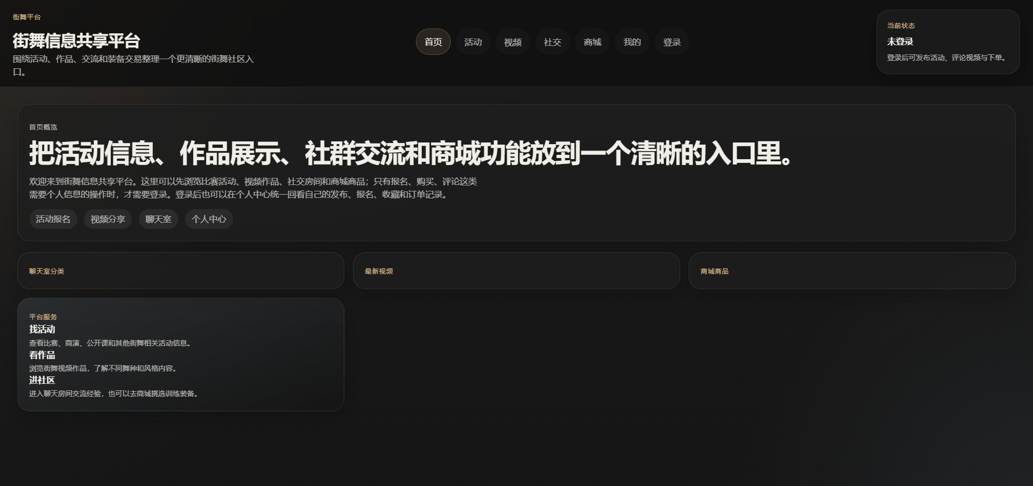
图3.7 首页整体界面设计图
图3.7展示了系统首页的整体界面。页面通过导航栏、内容卡片和信息概览区的组合方式，将多个业务模块统一组织在同一入口中，便于用户快速进入所需功能区域。

3.4.2 用户认证界面设计
用户认证界面是用户进入系统并使用个性化功能的重要入口。本系统将登录与注册功能整合在同一页面中，通过标签切换的方式在登录表单与注册表单之间进行转换。这种设计减少了页面跳转次数，使新用户注册和老用户登录都能够在统一入口下完成，提高了操作效率。
在界面内容上，登录区域主要包含用户名和密码输入框，突出快速登录需求；注册区域则在此基础上增加昵称、确认密码等必要信息，用于完成用户账号初始化。整体表单布局简洁清晰，输入项数量适中，能够满足用户认证的基本需求。用户完成登录后，系统可自动进入个人中心页面，增强操作的连贯性。
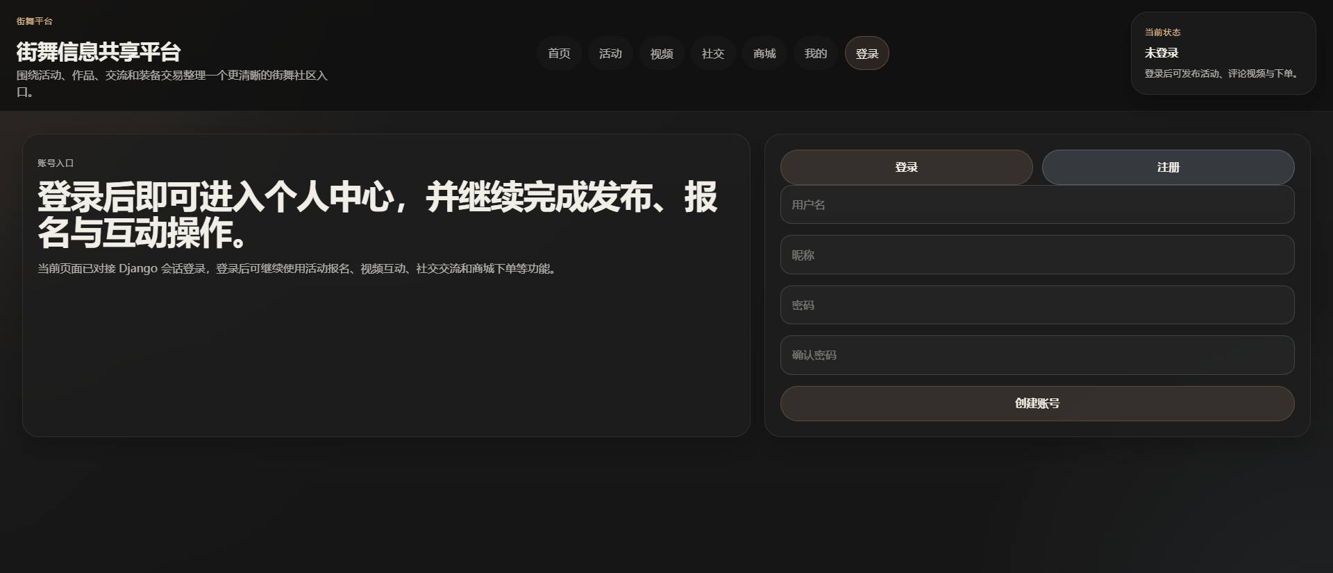
图3.8 登录与注册界面设计图
图3.8展示了系统的登录与注册页面。该页面通过统一入口和标签切换设计，使用户可以方便地完成账号登录或注册操作，为后续活动报名、视频评论、聊天室发言和商城下单等功能提供身份认证支持。

3.4.3 活动模块界面设计
活动模块是本系统服务街舞用户的重要组成部分，因此在界面设计上重点考虑了“信息浏览”和“活动发布”两类需求。页面主体采用卡片式活动列表展示方式，将活动标题、活动类型、活动状态、时间地点等关键信息集中呈现，方便用户快速筛选和查看。卡片化设计能够提高信息可读性，也更符合街舞活动内容多样、更新频繁的展示特点。
在活动浏览区域之外，页面还设置了活动发布表单，使具备发布需求的用户可以直接在同一页面中填写活动标题、活动类型、地点、开始时间、结束时间及报名截止时间等内容。这样既减少了页面切换，也使活动浏览与活动创建形成清晰的业务闭环。对于普通用户而言，可以直接进行报名和收藏操作；对于活动主办方而言，则可以方便地完成活动信息录入与管理。
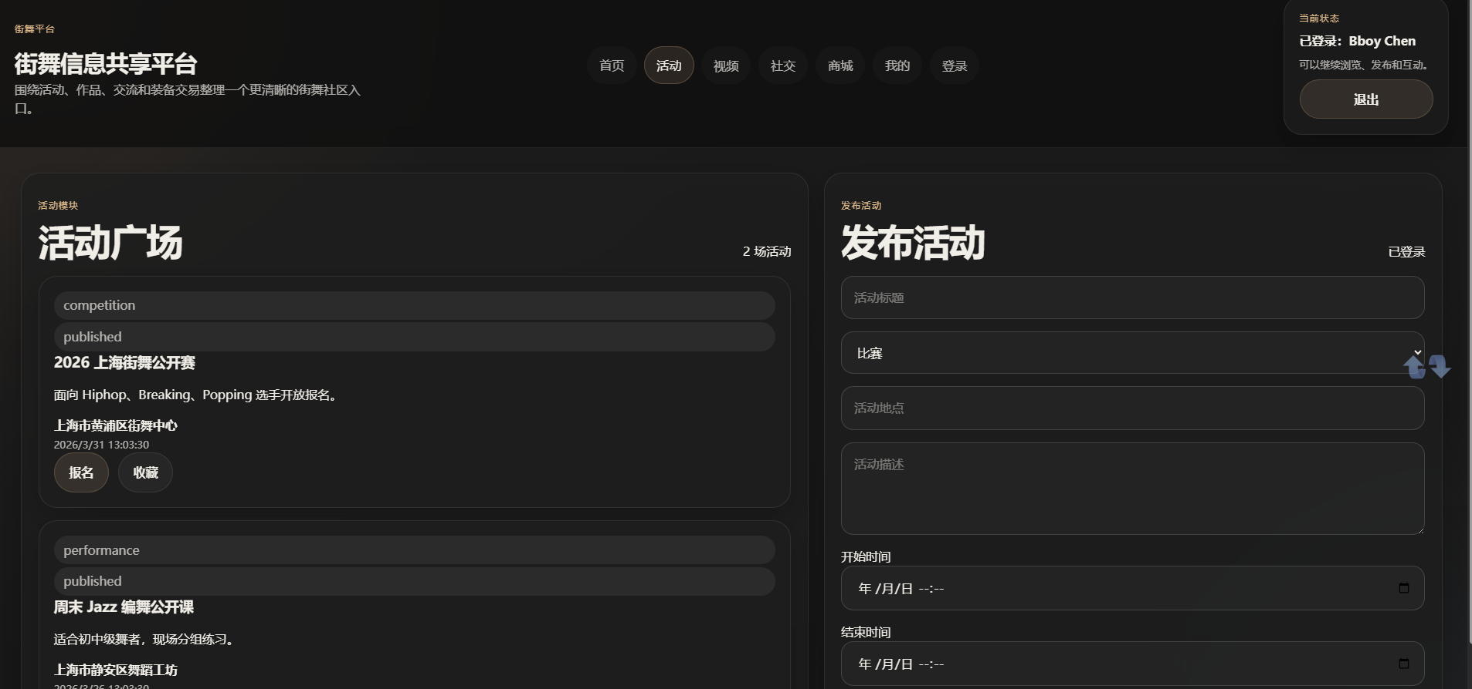
图3.9 活动模块界面设计图
图3.9展示了活动模块页面的界面设计。该界面将活动列表展示与活动发布表单结合在同一页面中，既满足普通用户的浏览和报名需求，也兼顾活动组织者的信息发布需求。

3.4.4 视频互动界面设计
视频模块主要承担街舞作品展示与互动交流的功能，因此页面设计重点体现“列表浏览”和“详情互动”的结合。系统在界面中采用作品列表与作品详情联动的布局方式，一侧展示视频作品列表，另一侧展示当前选中作品的详细信息、评论内容以及互动按钮。这样能够使用户在浏览多个作品时保持较高的操作连续性，减少频繁跳转详情页带来的使用负担。
在视频详情区域中，系统集中设置点赞、收藏和评论等互动功能，使用户能够围绕具体作品快速完成反馈操作。评论输入区域和评论列表同时展示，有利于增强作品下的交流氛围。整体来看，该页面既满足了街舞作品展示的视觉需求，也支持用户围绕作品开展进一步互动，符合内容社区场景下的使用习惯。
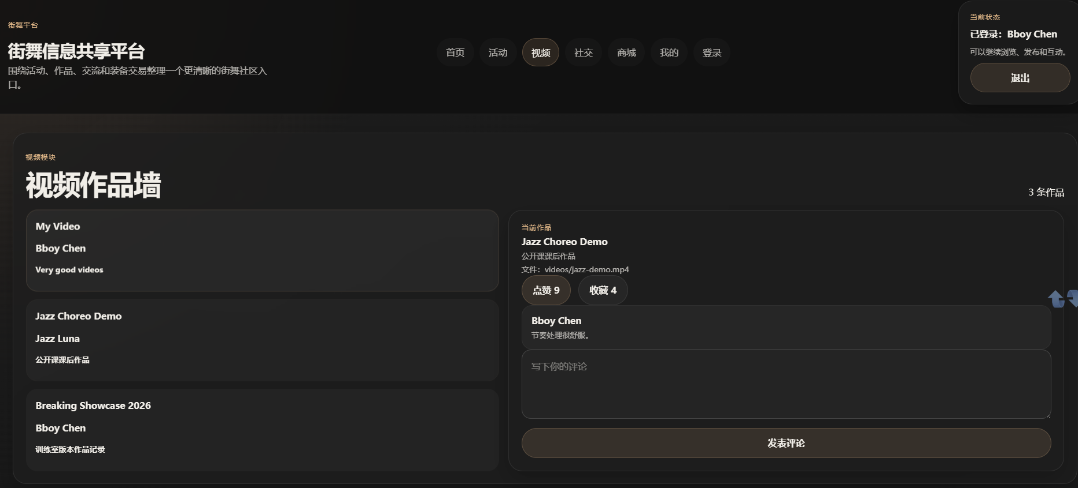
图3.10 视频模块界面设计图
图3.10展示了视频模块的界面设计。该页面通过列表与详情联动的方式，将视频浏览、点赞、收藏和评论等功能整合在同一界面中，提升了用户对作品内容的参与度和互动效率。

3.4.5 个人中心界面设计
个人中心界面主要用于展示和管理用户在平台中的个人信息与行为数据，因此在界面设计中强调信息整合与集中管理。页面上方展示用户昵称、简介等基础资料，并通过统计卡片直观呈现用户发布活动数、报名活动数、视频数量、订单数量等关键信息，使用户能够快速了解自己在平台中的使用情况。
在统计信息之外，页面还设置了资料编辑区域以及收藏、关注、历史记录等相关内容展示区，便于用户统一维护个人资料并查看个人行为轨迹。这样不仅增强了用户对个人账户的控制感，也提高了平台使用过程中的连续性和完整性。对于毕业设计系统而言，个人中心的整合设计还能够较好地体现多模块数据汇总与前后端联动实现效果。
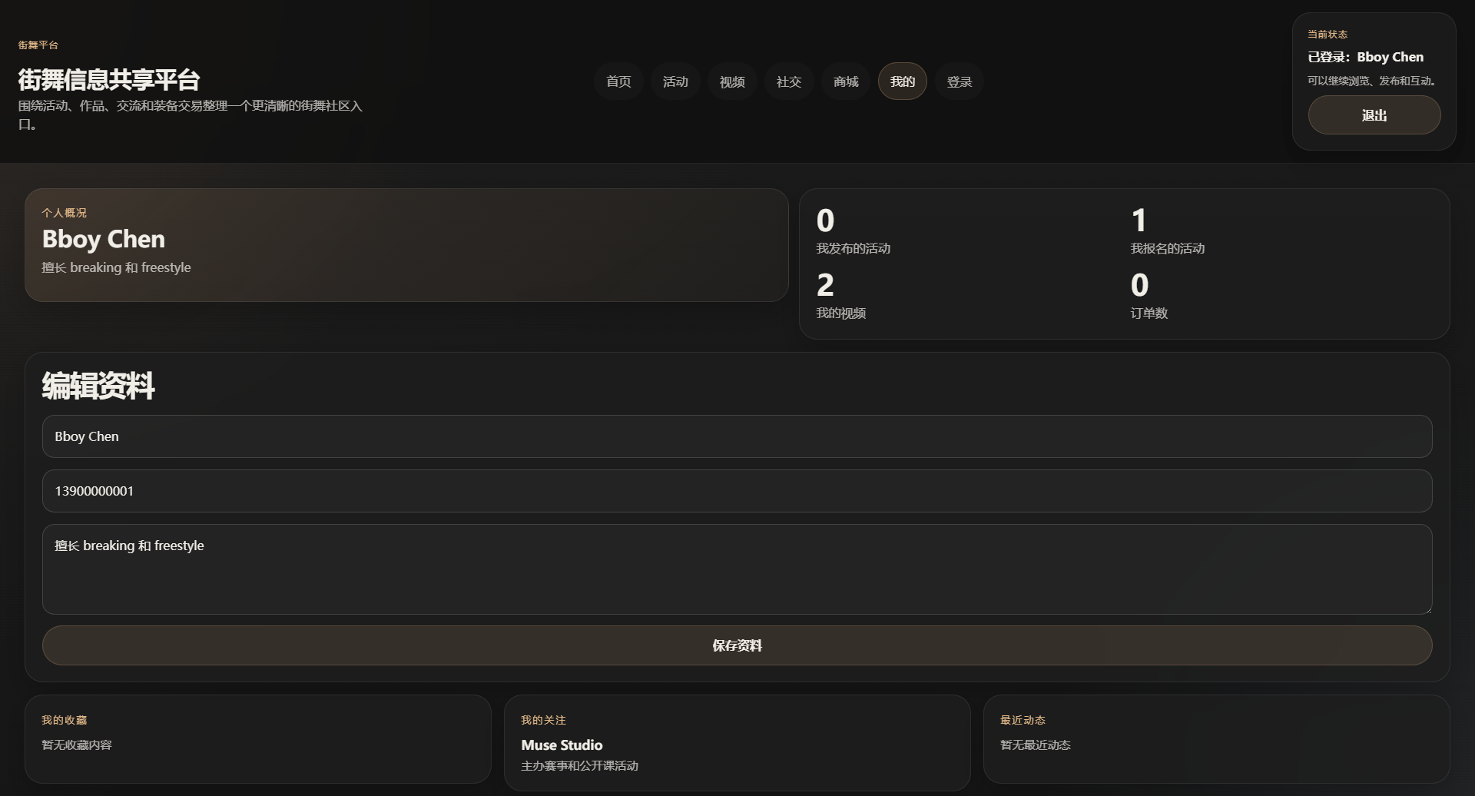
图3.11 个人中心界面设计图
图3.11展示了系统个人中心页面的界面设计。该页面整合了个人资料、行为统计和内容管理等功能，实现了用户信息的统一展示与集中维护。

3.4.6 本节小结
通过上述界面设计可以看出，本系统在前端页面组织上充分考虑了街舞信息平台的业务特点，将信息浏览、内容发布、互动交流和个人管理等功能以较为清晰的方式呈现出来。整体界面保持了统一的布局风格和较短的操作路径，既方便用户快速上手，也为后续各功能模块的实现和系统测试提供了良好的页面基础。

3.5 前后端接口联调
表3.1 前后端主要接口联调表
模块 | 主要接口 | 说明
用户 | /users/register/、/users/login/、/users/me/、/users/dashboard/ | 注册登录、资料维护和个人中心统计
活动 | /activities/list/、/activities/<id>/register/、/activities/<id>/checkin/ | 活动列表、发布、报名和签到
视频 | /videos/list/、/videos/<id>/like/、/videos/<id>/favorite/、/videos/<id>/comments/ | 视频发布、点赞、收藏和评论
社交 | /social/rooms/、/social/rooms/<id>/、/social/rooms/<id>/messages/ | 聊天室列表、详情和消息发送
商城 | /mall/products/、/mall/cart/、/mall/orders/create/、/mall/orders/<id>/pay/ | 商品、购物车、订单和支付

系统接口使用JSON为主要数据格式，前端统一使用apiFetch方法发起请求。apiFetch默认携带Content-Type: application/json和credentials: include，保证Django Session能够在前后端请求中保持登录状态。当接口响应状态不是成功状态时，apiFetch会读取后端的detail字段并抛出错误，前端页面捕获后显示提示信息。统一封装可以减少各个页面重复处理请求、错误的代码。

3.6运行说明与接口摘要
1. 系统运行方式：后端使用项目本地虚拟环境执行 migrate、seed_demo_data 和 runserver；前端进入 frontend 目录后执行 npm run dev。项目根目录还提供 start_all.ps1 一键启动脚本，可同时拉起前后端服务。
2．登陆策略，游客可以访问首页、活动、视频、社交、商城所有公开的内容，用户在参加活动报名、购物、下单付款、评论互动、发布内容等需要提交个人身份信息的操作时，都会被弹出登陆窗口。
3.主要接口分为用户模块、活动模块、视频模块、社交模块、商城模块。
4.数据初始化与演示说明，系统给出seed_demo_data初始化命令，可以快速创建演示账号、示例活动、聊天室、视频作品、商城商品等。首次运行项目时，首先要执行数据库迁移，然后执行演示数据初始化命令，方便直接展示平台的主要业务流程。
5. 接口认证与会话保持：前端统一通过 apiFetch 方法发起请求，请求头默认使用 application/json，且携带 credentials: include，以保证 Django Session 登录态能够在跨页面访问中持续生效。对于未登录用户的访问受限接口，后端会给出明确的错误提示，前端再根据提示信息做跳转、反馈等操作。
6.主要的业务校验规则有活动模块时间先后顺序、重复报名校验、视频模块评论内容、作品信息完整性校验、社交模块房间存在性、消息内容非空校验、商城模块商品库存、购物车状态、订单支付状态校验。校验规则可以保证演示过程中的业务数据是正确的。
7.演示时，按照登录账号进入系统、浏览首页概览、进入活动页报名、进入视频页评论、进入社交页发言、进入商城页下单并模拟支付、最后回到个人中心查看统计的顺序进行操作。该顺序可以较为完整地体现平台从信息浏览到互动交易的全过程。

第四章 系统测试

4.1 测试环境与方法
由于本系统采用前后端分离结构，因此需要对接口返回以及页面状态进行测试，保证两者之间的一致性。活动报名成功之后，页面上的报名状态以及人数应当实时更新；视频评论提交以后，评论列表应当能显示新的内容；商城订单创建之后，购物车项目应当被清空，订单记录中应当有对应的明细。经过以上场景的检查，可以保证前端交互、后端接口以及数据库写入是闭环的。
测试方法主要采用黑盒测试，从用户操作流程角度出发检验系统是否满足需求，而不是只看某一个函数内部实现。测试时按照“公开浏览、登录操作、异常输入、数据回显”的顺序进行，即先验证未登录用户可以浏览首页、活动、视频、社交、商城的公开内容，然后使用测试账号登录后进行报名、评论、发言、购物、修改资料等操作，最后故意输入空内容、重复报名、库存不足等异常情况，看系统是否给出合理的提示。
本系统的测试阶段是在本地开发环境里的。后端运行于Windows环境中的Python虚拟环境中，采用Django开发服务器实现接口服务的运行，前端在Vite开发服务器上运行，通过浏览器打开页面执行业务操作，数据库采用SQLite保存用户的、活动的、视频的、社交消息的、商品的、购物车的、订单的数据。测试前先执行数据库迁移以及演示数据初始化命令，保证系统中存在可以展示的用户账号、活动数据、视频作品、聊天室和商城商品。

4.2 功能测试
表4.1 系统功能测试结果表
测试编号 | 测试内容 | 预期结果 | 测试结论
T01 | 访问系统首页 | 首页显示平台简介、聊天室、视频和商品概览 | 通过
T02 | 用户注册并自动登录 | 注册成功后进入登录态，个人中心可访问 | 通过
T03 | 使用错误密码登录 | 系统提示用户名或密码错误 | 通过
T04 | 未登录发布活动 | 接口返回请先登录，页面显示错误提示 | 通过
T05 | 发布合法活动 | 活动创建成功并出现在活动列表 | 通过
T06 | 报名同一活动两次 | 第一次成功，第二次提示已报名 | 通过
T07 | 活动签到 | 报名用户签到成功并记录签到时间 | 通过
T08 | 发布视频并评论 | 视频出现在列表，评论显示在详情页 | 通过
T09 | 收藏同一视频两次 | 第一次成功，第二次提示已收藏 | 通过
T10 | 进入聊天室发送消息 | 消息保存并展示在房间消息列表中 | 通过
T11 | 商品加入购物车并创建订单 | 购物车清空，生成订单并扣减库存 | 通过
T12 | 模拟支付订单 | 订单状态更新为已支付 | 通过
T13 | 修改个人资料 | 资料保存成功，页面显示新昵称和简介 | 通过

由功能测试表可知，系统以用户、活动、视频、社交、商城、个人中心为模块，设计了若干个测试用例。测试内容包括正常的流程，即访问首页、注册登录、发布活动、报名活动、发布评论、加入购物车、创建订单、模拟支付等，也包括异常的流程，即未登录发布活动、重复报名同一个活动、重复收藏同一个视频等。由此可知，该平台的用例能够较为全面地体现平台的主要业务路线。

4.3 测试结果分析
由测试结果可知，系统主要功能可以满足设计要求。用户模块可以实现注册、登录、退出、资料维护的功能，活动模块可以实现列表展示、发布、报名、签到、收藏的功能，视频模块可以实现作品展示、点赞、收藏、评论的功能，社交模块可以实现聊天室分类展示、消息发送的功能，商城模块可以实现商品浏览、购物车、订单创建、模拟支付的功能。各个模块的业务侧重点不同，但是都可以形成比较完整的交互过程，即用户登录状态以及数据库记录。
系统对于需要个人身份的操作进行拦截。未登录的用户只能浏览公开的内容，不能发布活动、报名参加活动、发表评论、发送聊天室消息、加入购物车、创建订单或者查看个人中心。当用户执行这些操作的时候，前端会依照接口返回结果来显示提示信息，促使用户先登录。从测试结果可以看出，本系统可以实现不强制用户进行登录后才可以访问浏览的功能，同时也能达到减少对访问者需求的限制的设计目的。
系统可以对重复报名、重复收藏、空内容提交、库存不足等状况做出相应的处理。活动报名表和收藏表依靠业务判断以及唯一约束来防止重复数据产生，商城订单创建时采用事务处理库存扣减、订单生成和购物车清空的方式，从而减少演示过程中库存和订单不一致的情况发生。尽管本系统没有进行高并发压力测试，但是从毕业设计原型系统使用的规模来说，现有的处理方式可以支持完整的演示。
测试的重点放在用户操作后页面是否立即更新上。活动报名成功之后，报名状态会在页面上体现出来；视频评论提交之后，详情区域可以显示新的评论内容；商城订单支付之后，订单状态会发生改变；个人中心可以统计用户发布的、报名的、收藏的、关注的、订单等信息。结果表明前端页面与后端接口已经完成了基本的联调，系统不是简单的静态页面，而是可以真正地通过真实的接口对数据库进行读写操作。
系统还存在一些可以继续改进的测试点。第一，视频发布目前只填写视频地址或文件路径，没有测试大文件上传、视频转码和封面截取。第二，聊天室使用普通的HTTP接口来保存和读取消息，并没有做WebSocket的实时通信测试。第三，商城支付为模拟支付，没有接入第三方支付平台，所以没有涉及到支付回调、退款、订单关闭等复杂的场景。第四，系统主要在本地开发环境中进行测试，并没有进行生产环境的部署、安全扫描以及大规模并发访问的测试。这些不足也给后面系统的改进指明了方向。

第五章 总结与反思

5.1 总结
本文就街舞领域信息分散、活动报名难、作品互动和社群交流没有统一入口等问题，创建起以JavaScript为依托的街舞信息共享平台。使用React+Vite作为前端框架、Django作为后端技术、SQLite数据库来存储数据的方式建立用户管理、活动管理、视频管理、社交互动、商城购物、个人主页等各个功能模块。经过系统的实现之后，用户可以完成注册登录、活动发布报名、视频发布互动、聊天室交流、商城下单、个人行为数据查看等一系列操作。
前端用组件化的页面组织提高代码的可维护性，后端用Django应用拆分明确模块边界，数据库用ORM模型描述实体和关系。系统也给出了演示数据初始化命令，可以方便地用在答辩和功能展示上。本系统达到毕业设计原型系统预期目标，可以比较完整的展示出街舞信息共享平台业务流程。

5.2 反思
由于开发周期和毕业设计规模所限，系统存在一些不足。第一，视频模块只使用了视频地址或者文件路径作为输入，并没有实现完整的文件上传、转码、封面截取、对象存储等功能。第二，聊天室目前用HTTP请求保存和读取消息，实时互动体验比WebSocket差一些。第三，活动模块虽然留有经纬度字段，但是没有接入地图服务和附近活动推荐。第四，商城支付流程为模拟支付，没有接入真实的支付渠道，也没有实现完整的电商流程，即退单、发货、物流等。第五，系统安全性可以得到进一步的提高，CSRF策略、上传文件校验、接口权限细分、生产环境密钥管理、日志审计等都可以起到作用。
后续的优化可以从以下几方面入手，即在视频模块中加入真实的文件上传及媒体存储，在社交模块中使用WebSocket实现实时聊天，在活动模块中加入地图定位及距离计算，在首页及视频列表中加入标签、搜索排序、个性化推荐，在商城模块中完善订单生命周期，部署时将数据库升级为MySQL或PostgreSQL，配置Nginx、HTTPS、云服务器环境。

结束语
本文根据街舞用户实际使用场景、数据结构、接口设计、功能模块、测试等对街舞信息共享平台进行系统的分析。本课题的开发使我对前后端分离Web系统完整的开发过程有更深刻的认识，也更加熟悉了React组件化开发、Django后端接口设计、SQLite数据建模以及业务联调。尽管系统还有很多可以改进的地方，但是其主要功能已经可以支持活动、作品、社交、商城和个人中心等主要的业务场景。未来如果继续迭代，本平台就会成为更加真实、更加高效、更加有社区活力的街舞数字服务平台。

致谢
在本论文及系统开发完成后，首先要对指导老师表示衷心的感谢，在选题、需求分析、系统设计、论文撰写等过程中得到了老师的帮助和指导。老师提出的建议使我对毕业设计的研究方向更加清晰，在开发过程中也能够及时发现问题并加以解决，从而对方案进行调整。另外还要对同学、朋友在系统需求讨论、功能体验、测试反馈过程中给予的帮助表示深深的谢意，使平台的功能更加符合实际使用。最后向对我学习生活给予关心支持的家人表示最诚挚的感谢。

参考文献
[1] 吴伟敏. 网站设计与开发基础研究[M]. 北京: 清华大学出版社, 2009.
[2] 赵怡娜. HTML5与CSS3在现代网页设计中的应用研究[J]. 信息与电脑, 2021.
[3] 王萍利. 基于HTML5的前端框架应用与实践[J]. 电脑知识与技术, 2021.
[4] 宫道. HTML5+CSS3网页性能优化与视觉实现研究[J]. 软件导刊, 2020.
[5] 郭鹤楠. 基于Django框架的网站开发流程研究[J]. 电脑编程技巧与维护, 2023.
[6] 华厚强. 基于Python的校园交易平台设计与实现[J]. 现代信息科技, 2022.
[7] 宋永生. 基于Python的视频信息挖掘技术研究[J]. 计算机应用研究, 2019.
[8] 张炫秋. 虚拟社区信息共享意愿影响因素研究[J]. 情报科学, 2015.
[9] Facebook Open Source. React Documentation[EB/OL]. https://react.dev/.
[10] Django Software Foundation. Django Documentation[EB/OL]. https://docs.djangoproject.com/.
[11] Vite Team. Vite Documentation [EB/OL].https://vite.dev/

